技术方案

项目名称：配网带点作业智能机械臂关键技术及应用研究

招标单位： 云南电网昆明供电局

上海交通大学机器人研究所

2018年1月

# 1.总体方案

## 1.1. 系统架构及功能模块分解

高压带电作业机器人系统架构如图1所示。系统总体由三大功能模块组成。

#### 1. 基于高压环境带电作业的移动载体及多机械臂机械系统

针对机器人使用的山地、丘陵等作业环境，设计履带式移动载体实现多机械臂及升降平台的移动及稳定承载；基于绝缘技术设计多机械臂的升降平台；设计双机械臂精细作业系统实现多种维护作业；设计轻载观察机械臂扩大观察范围、提高临场感；设计多种末端作业工具及快换装置实现精细维护操作。

#### 2. 基于双向力-位置反馈遥操作的移动载体及多机械臂主从控制系统

针对带电维护作业操作精度高，多臂作业空间障碍环境易发生碰撞，维护作业需要多臂协调作业等问题，设计双向力-位反馈主从控制系统实现多机械臂的运动控制；采用全局摄像头、操作摄像头及双目视觉实现现场图像信息采集；设计多个激光测距系统提高操作的安全性，基于高速光缆实现位置、力多传感信息通讯的绝缘性能。

#### 3. 基于多传感信息的局部自主智能作业系统及辅助仿真软件

基于激光测距仪及双目视觉系统实现作业对象、环境及机械手系统的标定，搭建高压带电作业对象及环境的三维模型库，实时更新机械臂位置并实现与目标及环境距离的精确测量，并实现多种在线辅助向导；实现多机械臂无碰撞路径规划，实现自动趋近作业目标功能；实现部分工具的自动更换功能；编写典型作业的自动路径规划并实现自动作业；基于多传感信息实现典型作业中与环境距离的自动检测和预警。

三大功能模块分别聚焦于机械本体、控制系统及智能化作业，着重解决高电压带电作业中的机械系统绝缘设计、高临场感的遥操作、在线精确辅助作业等问题，并针对配网带电设备或导线上的异物清除、带电断接引线、带电修补导线、带电更换跌落保险等作业开展应用示范，最终实现在云南电网的推广应用。



图1 系统硬件架构

## 1.2 关键技术

本项目中包括如下的关键技术

1. 面向复杂作业环境的移动载体设计

2. 面向高电压环境作业的绝缘升降平台设计

3. 面向大负载自重比的高精度电驱机械臂设计

4. 面向维护作业的机械臂末端工具设计

5. 面向复杂维护作业的多机械臂无碰撞轨迹规划

6. 双向力反馈主从遥操作控制系统设计

7. 基于多摄像头的观察系统设计

8. 基于激光测距传感器的防碰撞安全系统设计

9. 基于典型作业的辅助仿真软件设计

10.机械臂目标位置自动趋近软件设计

11.机械臂自动复位软件设计

12.机械臂自动防碰撞软件设计

13.机械臂自动更换工具软件设计

14.典型环节自动作业软件设计

15.上位机主手操作软件设计

16.上位机遥控软件设计

## 1.3项目所需达到的技术指标

1.完成配网系统带电检修作业机器人样机一台，包括：移动载体1个，车上控制室1个，绝缘升降支撑臂1个，用于实现复杂地形将机器人作业平台运送到检修位置；

2.完成双冗余操作机械臂1套、三维立体摄像机械臂1个、配电线路智能化自动工具一套。配电控制箱一套。用于实现复杂维修作业

3.完成遥操作系统一套，可用于立体视觉环境观察，操纵机械臂；

4.设计在线仿真软件一套，用于现场环境障碍建模，避障检测以及操作指导。

5.形成技术论文10篇，论文以获得录用证明为准。

6.申请项目发明专利不少于5项、实用新型专利不少于5项，专利以获得受理通知书为准。

7.配网带电作业机器人系统技术规范，3项。

预计为：《配网带电作业机器人系统操作规范》、《配网带电作业机器人系统维护维修规范》、《配网带电作业机器人系统人员培训规范》。

8.配网带电作业机器人系统相关测试报告，2份

预计为《配网带电作业机器人系统安全性测试报告》、《配网带电作业机器人系统操作性能测试报告》。

# 2. 移动载体及机械臂方案

## 2.1 功能概述

系统采用操作者在下面控制室，基于虚拟现实和视频监控反馈对机械臂进行遥控操作的模式，遥操作系统采用主从机械臂配合的方式进行，可以保证驱动方式的简单化以及降低操作人员对于遥操作系统的适应难度，减少虚拟现实场景带来的不适应性。

机器人系统包括以下几大部分：载体（绝缘斗臂车），车上控制室，绝缘升降支撑臂，绝缘斗，双冗余操作机械臂、三维立体摄像机械臂、全局辅助观察摄像云台，视频监视系统、发电机系统和其他附属设备。

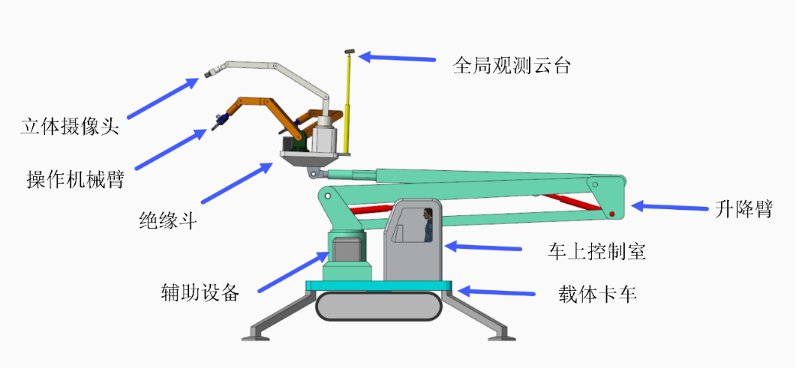

图2-1 系统总体设计示意图

系统主要特点：

（1）为了提高系统性能，在控制上采用以遥控为主，以局部自主为辅的智能控制策略，提高系统的智能水平，降低操作人员的操作难度。

（2）采用可在线自动更换末端操作工具的多功能双作业臂加三维立体观察机械臂的结构，工作臂用于各种带电维修作业，三维立体观察臂用于在作业时为操作人员提供全方位、多视角、具有深度信息的身临其境操作感受，降低其远程遥控操作的难度。

（3）作业机械臂采用六自由度结构，末端可安置夹持器或各种多功能操作工具。在限制重量的情况下，实现大负载设计。机械臂采用交流伺服控制，整个机器人及伺服控制系统位于顶部工作台。

（4）工作台采用绝缘设计，由绝缘支撑臂支撑。主控制室位于卡车上，包括操作设备和显示设备，及其控制器。控制室与顶部伺服控制系统间采用光纤通讯，供电线路采用隔离变压器进行电气隔离，保证绝缘等级。整个系统供电由车载柴油发电机提供。

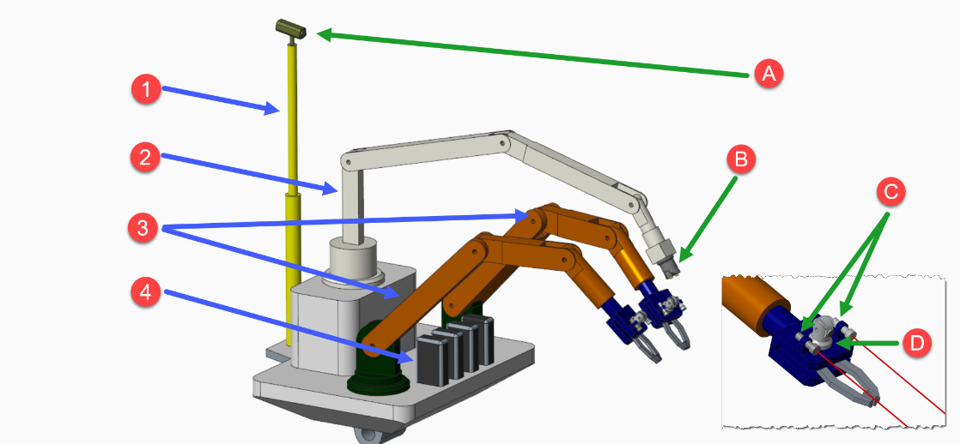

图2-2 末端操作平台结构图

末端操作平台位于主升降臂末端，由移动操作车上的操作人员在地面附近远程遥控操作。图示为末端操作平台的结构图：1全局观测云台、2多自由度观测机械臂、3双六自由度执行机械臂、4工具库，A全局观测摄像头、B三维立体观测摄像头、C末端激光距离探测头、D工具端摄像头。平台上还配置有机械臂运动控制系统，机械臂末端可安装各种专用工具来完成带电维修作业，摄像机作为遥控操作时现场视频采集设备和自主控制时机器视觉前端采集设备。为保证绝缘等级，主控制系统与运动控制系统间采用光纤通讯，供电线路采用隔离变压器进行电气隔离，整个系统供电由移动平台上搭载的隔离电池组系统提供。

### 2.1.1 移动载体构型设计

带电作业智能机械臂系统移动载体主要包括多功能移动平台和大跨度绝缘升降臂结构两部分。移动平台作为整个操作系统的移动载体，负责承载所有其他机构以及为平台提供一定的复杂地形通过能力，并且在工作时提供稳固的支撑作用。样机结构示意图如图所示。

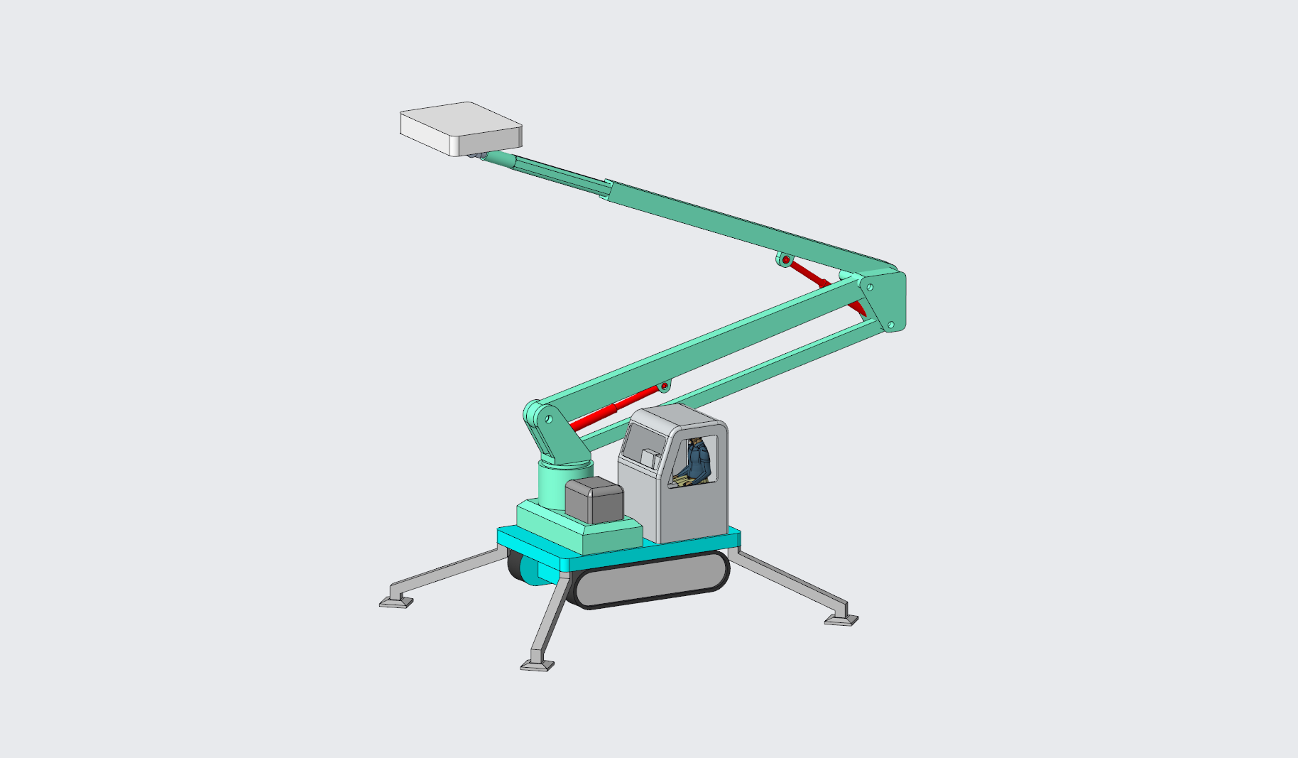

图2-3 移动载体示意图

移动载体由一款越障性能出色的履带车样机改装，可以提供良好的驱动效果以及支撑稳定效果，在此基础上，设计由4个可伸缩折叠的支撑脚结构作为额外的辅助支撑，用以增加升降平台高处作业时整个系统的稳定性。额外支撑脚结构在底部移动平台运输过程中可以完全收缩至车体附近，以保持移动载体部分的紧凑外形，增加越障能力。

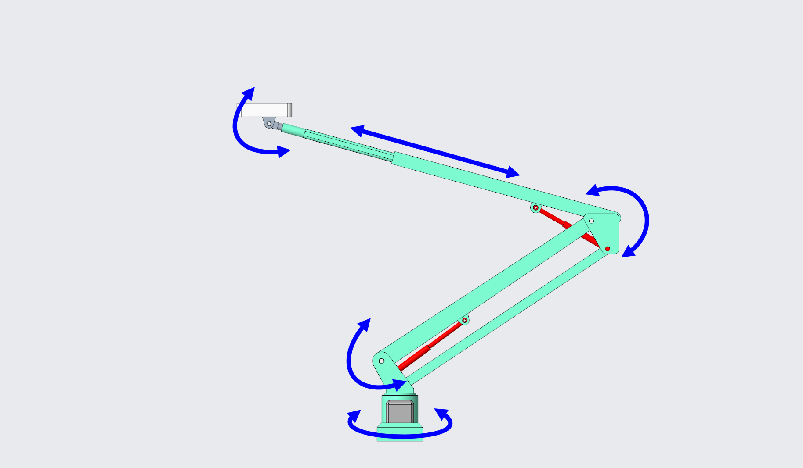

图2-4 主升降臂结构示意图

移动升降臂安装在移动平台上，车斗内搭载独立供电系统、升降机构、主控制室、平衡装置。操作人员在主控制室内进行操作，采用人机交互主从控制和自主控制相结合的方式控制作业机械臂完成各种带电作业。10kV配电架空线路大多距地面15ｍ左右，所以机械臂使用了由可旋转的基座以及可俯仰的推杆伸缩臂作为升降机构。移动升降臂结构具有4个自由度：底部回转、大臂俯仰、小臂俯仰、小臂伸缩结构。伸缩臂大臂俯仰角为65°，小臂伸缩，配合作业机械臂，使最高作业高度达18ｍ，同时通过控制升降平台各个自由度的运动保证了机械臂作业平台的水平。伸缩臂末端负载300kg，除去绝缘斗的自重，末端安装机械臂平台约200Kg。

### 2.1.2 作业双机械臂构型设计

为增加带电作业范围及作业时的灵活性，作业机械臂采用了６自由度关节型机械臂。把机械臂的旋转底座称为腰部，其旋转范围为０～180°。第一、二关节分别称为大臂和小臂，都可上下俯仰，大臂最大俯仰角度为120°，小臂最大俯仰角度为110°。机械臂腕部由３个轴组成，可完成上下俯仰、左右摇摆和连续旋转，最大俯仰角度为100°，最大摇摆角度为105°。根据Ｄ-Ｈ方法建立６轴机械臂的坐标系。

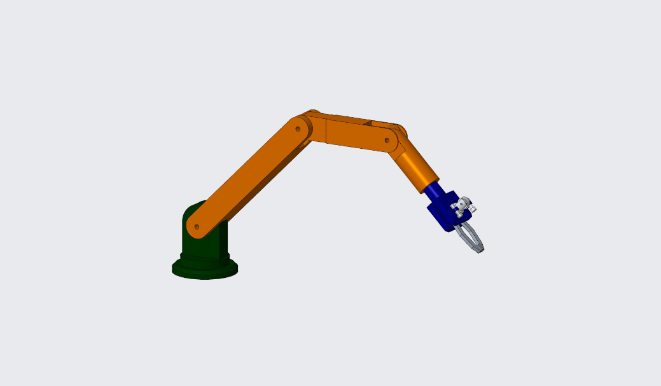

图5 多自由度操作机械臂示意图

为保证简洁易读，图3中部分坐标系只画出了两个坐标轴。由此坐标系，可得机械臂的各个D-Ｈ参数，从而得出各连杆的变换方程，最终能比较容易的实现运动学正解、逆解。

在ADAMS中建立机械臂的几何模型，进行运动学、动力学仿真，输出位移、速度、加速度和反作用力曲线，根据结果优化各部件参数，使其在保证灵活工作空间的前提下达到较好的动力学性能。同时为获得各杆的最大动态作用力，利用ANSYS进行有限元分析，对各杆结构进行优化，在满足强度要求的前提下尽可能减小杆的质量，提高其有效负载能力。最终完成的样机中，单个机械臂的最大夹持质量可达82kg，最大伸展夹持质量可达45kg。

机械臂机电控制系统主要由工控机、交流伺服驱动器、交流伺服电机、电机编码器、制动器、限位开关等以及其他一些闭环伺服控制系统必要元器件构成，工控机通过计算给伺服驱动器发出动作指令，再由驱动器控制电机，驱动各节机械臂运动。

执行部件共包括1个谐波减速机和3个电动推杆机构，2个行星齿轮减速机构对应作业机械臂的腰部旋转、大臂俯仰、小臂俯仰、腕部俯仰、腕部摇摆以及腕部旋转。各关节执行部件均装有位移传感器和限位开关，实时测量各执行部件的运动参数，并反馈至运动控制系统和主控制系统。因机械臂使用主手控制操作，为了提供高保真的力觉临场感，应尽量减小机械臂的运动阻抗，并使其结构紧凑、重量轻，因此电动推杆选用滚珠丝杆结构，该种推杆具有驱动效率高，传动比大的特点。

由于带电作业机器人系统需要完成配网带电设备或导线上的异物清除、带电断接引线、带电修补导线、带电更换跌落保险等精细作业，因此要求机器人负载自重比大，机构轻量化、灵巧化、精确化、摩擦力低，提高输出功率系数。从设计环节，选用碳纤维、铝合金等轻质材料，臂架采用中空设计，方便走线及减重，采用工字形、箱型等中截面形状，提高承载刚度；在传动件上，选用高精度行星、谐波及RV减速器，减小传动间隙，提高末端作业精度和刚度，在装配阶段，保证传动轴的同心度，接触端面的垂直度等关键装配尺寸，提高传动效率；在控制系统设计中，采用高精度编码器和末端感知双闭环设计以及多种先进控制算法及多阶连续的轨迹规划方法，提高机械臂的末端的动态精度。

带电作业机器人工作任务多样，但无论进行何种作业，左臂的作用都为抓取部件，右臂任务根据不同作业内容而变化。如更换跌落开关时，在任务的不同阶段，左臂的抓持对象分别为上引线、跌落开关、横担、下引线等，而右臂的任务则分别为断线、拧螺母、夹持绝缘子、接线等。因此左臂末端安装一个具有一定机械自适应能力的夹持手，能抓住不同形状的物体，且抓持力大、传动效率高、结构简单、重量轻。

为便于夹持，夹持位置两侧开有半圆弧形凸面。夹持手为夹持导线做了专门的设计，设置了引流线预固定压接装置和主导线固定压接装置。引流线预固定压接装置将引流线固定螺栓紧固连接，加装弹簧垫圈起到螺栓放松作用，通过固定支撑侧面的定位槽来配合完成定位安装。主导线固定压接装置，将主导线由导向尼龙槽连接螺栓压紧在上置压块的半圆弧面和下置固定支撑块的半圆弧面之间。

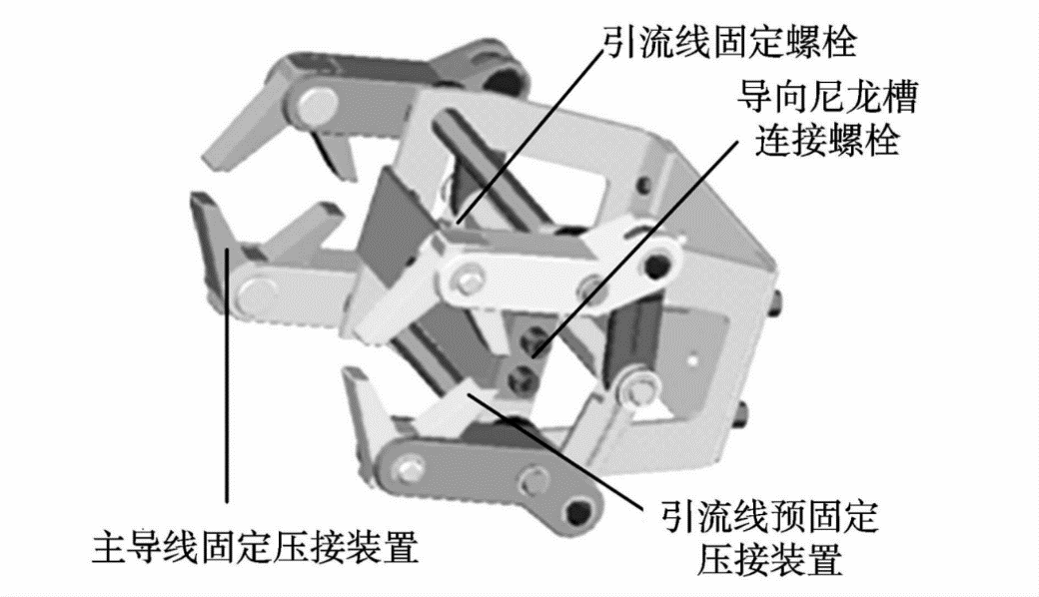

图6 夹持手设计示意图

右臂末端也安装夹持手，并根据任务内容更换不同的专用工具，包括多功能分体式扳手、绝缘线剥皮装置、分体式电驱压线钳、电驱圆弧断线钳、断接线绝缘牵引工具、导线提升可调装置等。专用工具均采用快速接头工艺、分离式电驱驱动、绝缘油管供油，保证了操作的高效性和安全性。

### 2.1.3 观察机械臂构型设计

多自由度观测机械臂负责远程要操作系统的主要临场感知建立任务，携带三维立体摄像头到达操作人员期望的方位来提供视觉采集工作。观测机械臂的主要目的是提供全方位的空间位置覆盖，主要有图示的6个自由度，1腰部回转、2大臂俯仰、3大臂伸缩、4小臂俯仰、5末端回转、6末端俯仰。观测机械臂的自由度以及机械臂参数的优化配置为末端三维立体摄像头提供了全方位最优的观测条件，为操作人员更好的控制智能作业机械臂提供了帮助。

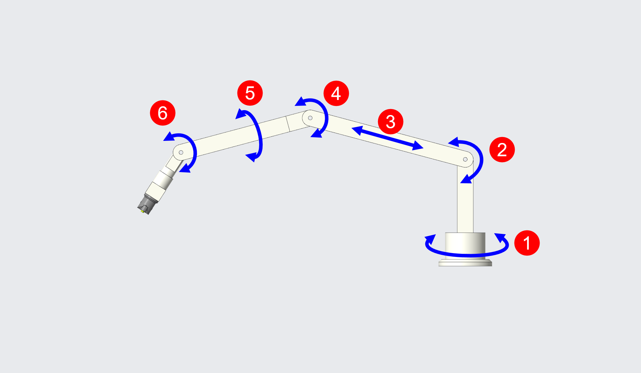

图2-7 多自由度大范围观测机械臂

## 2.2 所能满足的技术指标（可达空间、承载、刚度等，可列表说明）

1）机器人作业平台总重量不超过300kg

2）单机械臂本体重量小于120kg，机械臂末端最大持重60kg，最大伸长1300mm，最大伸展持重30kg。

3）机器人专用工具每件重量小于6kg，包括自动剥皮器、破螺母工具、电动扳手、压线钳、断线钳等。

4）绝缘斗臂车额定推重500kg，四路液压输出。

5）机械臂夹持不同的带电作业工器具，可完成配网带电设备或导线上的异物清除、带电断接引线、带电修补导线、带电更换跌落保险。

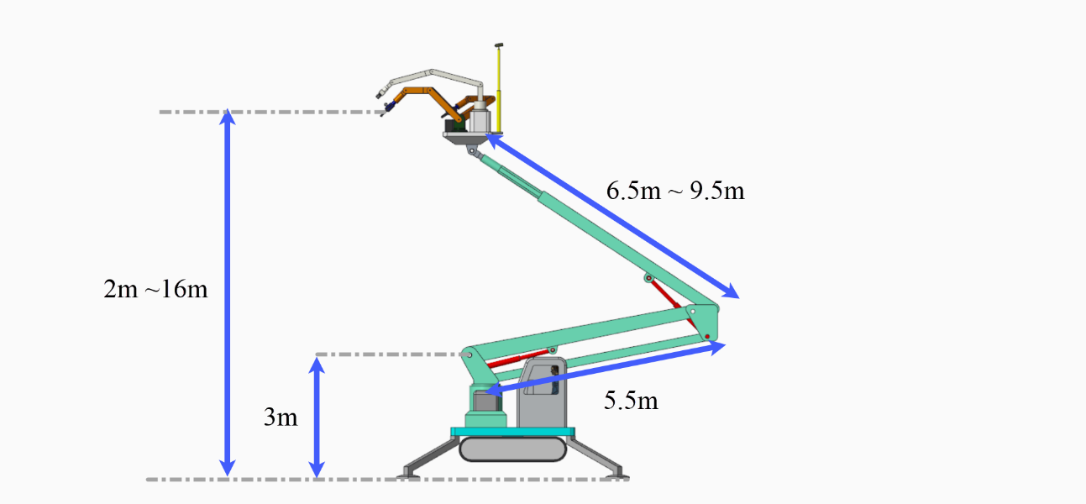

图2-8 移动载体工作空间示意图

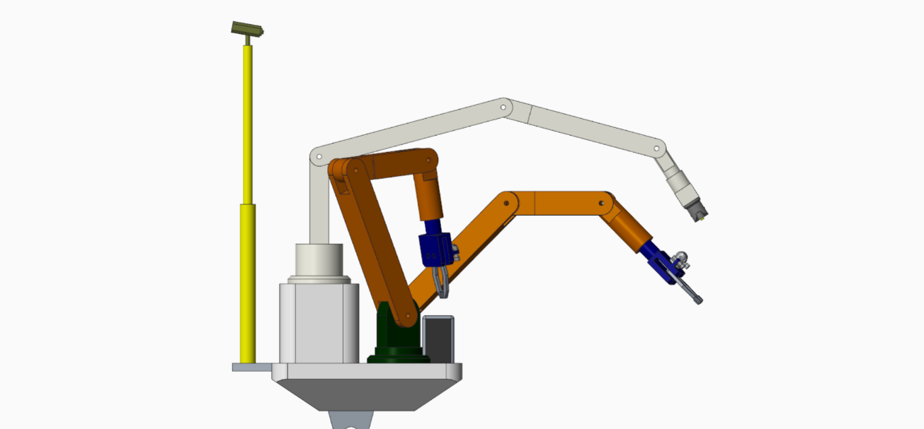

图2-9 末端执行平台工作空间示意图

## 2.3 关键技术

1. 机械臂绝缘设计

带电作业机器人系统主要针对以下几个方面做绝缘防护方面的研究，1作业工具与机械臂之间的绝缘，2作业平台的绝缘，3升降机构的绝缘，4电气方面的绝缘。末端作业工具与机械臂之间设计有绝缘隔离法兰，隔离法兰的绝缘性能好，可以有效避免末端工具与机械臂之间的短路。机械臂末端手爪由绝缘材料设计的连接机构安装固定，可以实现良好的绝缘效果。机器人作业平台的支撑底座使用绝缘部件，可以避免相间短路的发生。机械臂和运动控制箱之间也采用类似的支撑底座，可以达到有效的电气绝缘效果。

升降机构的上下臂都有不同绝缘长度的绝缘材料，满足绝缘要求，并且控制系统内部的电子元器件和壳体之间都采用绝缘设计。控制系统之间的数据传输采用光线通信的方式。机械臂采用内走线的方式，一方面保证机械臂电气系统与高压线路的隔离，另一方面提高机械臂抗电磁干扰性能。

平台骨架再用硬铝合金材料焊接而成，裸露部位采用环氧玻璃布缠绕，底面整体环氧玻璃布板粘合，保证之间的相互绝缘。机械臂采用软质橡胶外包，保证了机械臂的绝缘安全性。软质橡胶开模具，内外表面光滑无毛刺，无气泡，实密程度好。根据机械臂各构件尺寸建立模型，根据各个关节的活动范围，设计绝缘外壳的形状，防止发生干涉。操作人员位于地面操作平台上，机械臂与主手通过光线通信，远程遥控机器人完成作业，保证操作者与高压电场的完全隔离，保证作业人员的安全。

2.绝缘升降平台的绝缘防护系统研究

采用组合间隙法设计机器人绝缘安全作业工作空间，设计缠绕环氧玻璃布绝缘的钢结构支架，底面粘合环氧玻璃板，减少升降臂架的钢结构件的同时保证支撑刚度;

工作台采用绝缘设计，由绝缘支撑臂支撑。主控制室位于卡车上，包括操作设备和显示设备，及其控制器。控制室与顶部伺服控制系统间采用光纤通讯，供电线路采用隔离变压器进行电气隔离，保证绝缘等级。整个系统供电由车载柴油发电机提供。

3. 面向复杂精细维修作业的多机械臂结构

基于遥操作的机械臂系统作业精度高，操作灵活，动态性能好，设计基于交流伺服电机驱动的多自由度双机械臂, 并设计灵活的大空间观察机械臂，可将现场的图像信息立体呈现在操作人员面前，从而极大地提高机械臂系统的操作性能。通过运动学和动力学分析优化其灵活工作空间和动力学性能，通过有限元分析优化其机械结构，使其达到最大的有效负载能力。

作业机械臂采用六自由度结构，末端可安置夹持器或各种多功能操作工具。在限制重量的情况下，实现大负载设计。机械臂采用交流伺服控制，整个机器人及伺服控制系统位于顶部工作台。

设计双臂机器人、观察臂、电源以及工具的最优位置布局，确保作业过程的重心位置处于安全区域，计算作业工程的碰撞冲击力，保证作业的安全性。

4.机器人作业工器具研制

工具设计要求标准化、系列化，以保证机器人及其工具设计的实用性。完成配网带电抢修作业机器人专用工具研究，包括自动剥皮器、破螺母工具、电动扳手、压线钳、断线钳等。工具采用语音无线遥控，工具设计应标准化、系列化，保证机器人及其工具设计的实用性。

# 3.控制系统

## 3.1 功能概述

控制系统包括遥操作控制系统和作业臂控制系统。遥操作控制系统负责主手的控制和感知，作业臂系统负责完成操作臂、观察臂的运动控制。

### 3.1.1 遥操作控制系统



图3-1 上位机系统结构示意图

遥操作控制系统硬件结构如图3-1所示。系统主要有两个部分组成：

* 控制面板：系统的主要操作界面，用于系统设置、观察臂控制、状态监测等。由触控显示面板、操作杆及其他硬件按钮构成；
* 主臂控制：完成主臂的运动控制及力感知，主要部件有运动控制器、伺服驱动器及力矩传感器。系统采用分布式总线结构，采用EtherCAT搭建控制网络。

### 3.1.2 作业臂控制系统

作业臂控制系统负责两个作业臂和观察臂的运动控制。系统采用EtherCAT分布式总线结构。由一个控制器完成三个臂的运动解算，通过总线下发到各个驱动器。驱动器通过位置模式实现单轴伺服控制。EtherCAT总线可以进行毫秒级多轴同步控制，实现机械臂多轴协同，以及两个操作臂的双臂协同。



图 3-2 操作臂控制系统结构示意

### 3.1.3 软件结构

整体系统软件由四个部分构成，各部分功能和任务如下：

* 图形处理：主要完成图形处理、三维模型仿真等计算任务；
* 主控软件：完成人机交互，系统运行管理；
* 从臂控制：完成从臂的底层运动控制；
* 主臂控制：完成主臂的力矩控制和动力学模型计算；

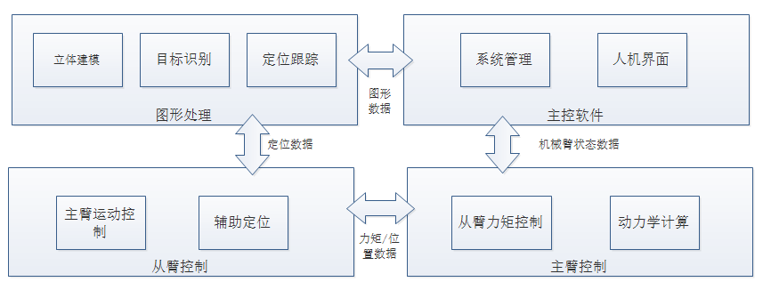

图3-3 系统软件结构及交互方式

#### 3.1.1.1 软件系统设计

上位机软件的基本构成包括：

* 通讯单元：接收下位机状态数据，向下位机发送指令信息。采用基于TCP/IP的Socket或Modbus网络通讯；
* 控制面板：采用触摸屏结构时，设计按钮界面。采用硬件结构时，通过RS232/485采集模拟量或者开关量信号。
* 显示单元：显示视频画面，机器人状态信息，提示或者报警信息；
* 主臂控制：主臂运动控制，通过检测末端力矩的大小和方向，控制主臂运动；

#### 3.1.2.2 软件系统设计

机械臂运动控制分为单轴、联动控制、主从同步控制。

* **单轴控制**

主要考虑电机的位置、速度与轴的位置速度关系及其规划。

* **联动控制**

在单轴控制的基础上，协调各轴运动，使其末端按照一定的规律运功。

* 坐标系：运动参考坐标系采用圆柱坐标系，以腰安装法兰中心（或对应的地面上的点）为坐标系原点，前向为x+，竖直向上为z+；
* 运动计算：利用DH方法或三角函数法，建立运动关系：

$$p=Tθ$$

并求解逆运动关系矩阵T-1，注意奇异点（奇异区域）。

* **主从同步控制**

通过接收主臂的位置信息，保持从臂位置姿态与主臂同步。

* **控制逻辑**



图3-4手臂控制流程图

#### 3.1.3.3 机器人实时控制系统（RTS）

RTS是下位机程序的主体，也是整个程序的核心，负责完成逻辑控制、算法解算、伺服执行等核心工作。RTS具体分为3个部分：

* MainTask：运行在C Module模块，负责状态机、算法。
* AxisControl：轴控制模块，运行在PLC中。
* SensorManager：传感器控制。

这三部分通过ADS、共享数据等方式实现数据交互，如图1所示。



##### 1）MainTask设计

MainTask作为程序主体，调用各部分借口函数完成整个程序。

MainTask包含初始化和循环两个部分，初始化完成系统参数初始化、硬件配置等工作。初始化完成后，系统就绪进入循环运行阶段。

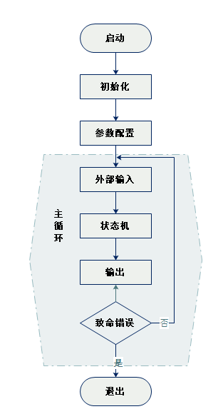

图3-5 MainTask结构



* 参数初始化

首先初始化系统参数，读取配置文件,完成所有软件参数的初始化和设置。运行时间取决于读取文件时间。如果初始化失败则停止运行。

* 硬件配置

主要是对伺服的初始化，另外还有摄像机等外围设备。非关键设备初始化失败不影响系统运行，但要给出提示。同时提供另外的初始化操作。

* 主循环

主循环完成的操作包括指令输入、状态读取、状态机、操作写入、信息返回五个部分。根据需要可以在控制算法前后添加额外功能。

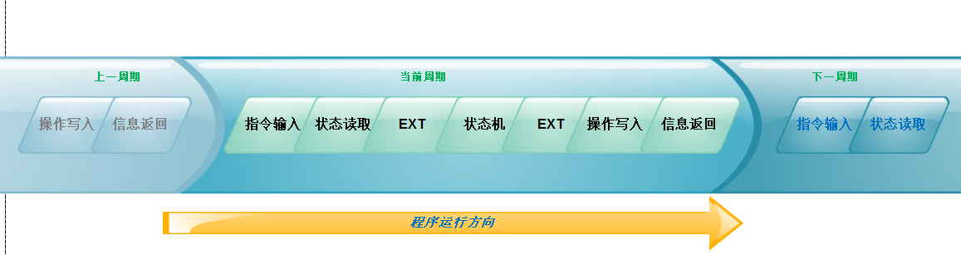

图3-6 主循环结构

* 指令输入：HMI控制指令
* 状态读取：伺服信息、传感器信息
* EXT：外部传感器、设备、用户接口
* 状态机：控制逻辑、运动算法
* EXT：外部传感器、设备、用户接口
* 操作写入：写入伺服位置
* 信息返回：将当前信息反馈到HMI

##### 2）信息输入输出

指令输入、状态读取、EXT构成信息输入环节。系统进行逻辑判断和算法运算是以外部的输入信息为基础的。

EXT、操作写入、信息返回构成信息输出环节。系统通过输出环节将控制信号发送到硬件设备，并返回机器人当前的状态供操作员决策。

##### 3）状态机基本结构

在系统结构上，手臂和车体作为两个子系统，减少两个系统的相互影响，确保单个子系统的相对对立性。这次用这种设计有两个优点：一是提高系统的模块化程度，提高系统的可维护性和可替换性；二是提高系统可靠性，单个子系损坏时不会影响其他系统的运行。

车体和手臂采用相同的状态机结构，分为错误、就绪、使能三个状态。其中使能又分为待命、运行两个状态。不同状态下，对输入指令进行不同的响应。状态机运行机制如图4所示。

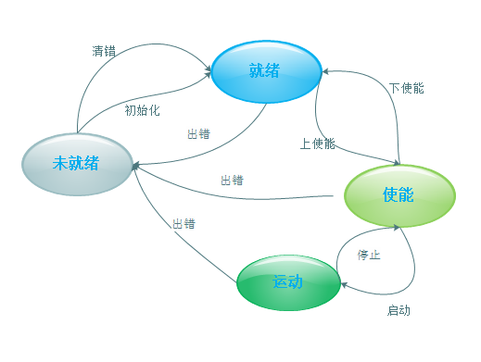

图3-7 状态机结构

* 未就绪

系统未完成初始化，或者系统出错；

只能响应清错函数；

* 就绪

系统软硬件就绪，未使能

响应使能操作，不响应运动操作。

* 使能

系统使能，处于待命状态；

待命时响应使能和运动操作。

* 运动

系统使能，处于运行状态；

运行时不响应使能操作。

程序中运动部分通过分层状态机实现，即未就绪、就绪、使能构成主状态机。运动、停止（电机使能）构成分状态机。鉴于手臂和车控制采用行为树的控制方式，在4.1.3,4.1.4中详细介绍。主状态机实现如下：

|  |
| --- |
| //机械臂状态机机  switch (MotionState)  {  case eERR:  break;  case eREADY:  //只响应使能指令，其他指令返回警告或不响应  break;  case eENABLE:  //响应断使能，响应运动  break;  default:  break;  } |

##### 4）轴控单元结构

AxisControl是系统的轴控制单元，完成单轴的伺服控制。完成的功能包括伺服设备的初始化及设置，控制指令写入，伺服状态读取、数据交互。AxisControl通过PLC实现。

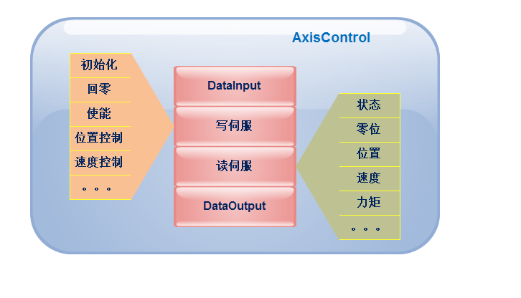

图3-8轴控制单元结构

AxisControl通过DataInput/DataOutput实现与外部的数据交换，根据外部指令进行读写伺服的操作。

* DataInput：TwinCAT提供的数据交换结构体，PLC程序通过DataInput获取C Module的数据，包括伺服操作指令、设定速度、设定位置等信息。
* 写伺服：调用TwinCAT提供的NC函数对伺服进行初始化、回零、下发位置/速度/力矩、清错等操作。
* 读伺服：调用TwinCAT提供NC库函数读取伺服当前的状态信息、位置/速度/力矩、错误代号等操作。
* DataOutput：TwinCAT提供的数据交换结构体，PLC程序通过DataOuput将伺服操作返回、伺服状态、错误信息等数据提供给外部模块。

#### 3.1.3.3 主从臂控制

主从机械臂采用同构主从控制方式，从臂通过复现主臂的轴位置实现同步运动。利用外部力传感器，在控制闭环内加入力矩反馈，实现主从臂力感知的同步。

  
图3-9 主从控制过程示意

机械臂主从控制设计的主要技术包括位置跟随、阻抗控制、力感反馈。

* 位置跟随：主臂位置实时发送到从臂控制器，实现运动同步；
* 阻抗控制：主臂采用阻抗控制，减小末端牵引力；
* 力感反馈：根据从臂输出力矩，主臂输出一定的阻力力矩。

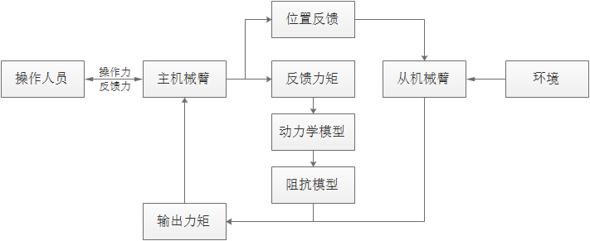

图3-10 主从控制实现流程

## 3.2 控制系统所能达到的指标（精度或分辨率、更新速率等）

## 3.3 关键技术

* + 1. 双向力反馈主从遥操作控制系统设计

力反馈遥操作系统  
力反馈遥操作系统将从机械手与环境的作用力反馈给主端,从而使操作者具有力觉临场感.系统结构如图3-5所示.



图3-5 力反馈遥操作系统

v,f分别表示速度和力;下标 m,s,e分别表示主机械手、从机械手和环境 ;um 是需要传送给从机械手的位置和力信息, um =[xm, vm] , 经过传输后表示为 uds , uds =[ xds vds] ;xm , xds是相对于 vm , vds的位置量;us 是从手反馈给主手的状态, 在本结构中 us =fe ,经反馈传输后表示为 u dm ;fh 是操作者对主机械手的作用力;fe 是从机械手和环境的相互作  
用力 .考虑单自由度情况 ,用 M , B , C 表示机械手的质量 、阻尼和弹性系数,图 1 所示系统的动力学模型可写为:

$\left\{\begin{aligned}Mmv﹒ m +Bmvm = fh -τm \\ Msv﹒ s +Bsvs =-fe +τs \\ Mev﹒ s +Bevs +Ce\int{vsdt} = fe\end{aligned}\right.$ (3-1)

其中 , τm 和τs 分别为主从机械手控制器的输出.  
图2为力反馈遥操作系统的控制结构。



图2 力反馈遥操作系统控制结构

Pm 和 Ps 分别是主从机械手的动力学模型:

$$Pm\left(s\right)= \frac{1}{Mms +Bm}$$

$$Ps(s)=\frac{1}{Mss+Bs }$$

Gcm , Gcs为主从机械手控制器 , Ge 是环境阻抗:

$Ge =\frac{fe}{vs}=\frac{ Mes2 +Bes +Ce}{s}$ (3-2)

设前向通道和反馈通道通讯时延相等, 用Td表示 ,主从端变量存在以下关系:

vds(s)=vm(t -Td),

fm(t)=fe(t -Td).

根据无源性理论 ,通讯时延会带给遥操作系统一个“能量发生器” ,使一个无源系统变成有源系统,从而使力反馈遥操作系统变得不稳定.另一方面考虑系统的透明性 .对于式(3-1)所描述的动力学系统 ,操作者感觉到的阻抗定义为: Z t =f h(s)/vm(s)，环境阻抗 :Ze =Ge =fe(s)/ve(s).

* + 1. 机器人阻抗控制

#### 1）阻抗控制和其参数

速度和作用力之间的关系被称为机械阻抗。阻抗控制的目标是要通过调解机器人的机械阻抗以保持末端执行器的位置和末端执行器-环境之间的接触力的理想的动态关系。

使用阻抗控制的接触力的大小取决于末端执行器的参考位置轨迹、环境位置、环境刚度。阻抗控制中的阻抗包含两部分:操作机物理上内在的阻抗和采用主动控制带来的阻抗。操作机物理上内在的阻抗是不变的,阻抗控制的目的就是通过选用主动控制参数来实现理想的目标阻抗。阻抗控制中,阻抗可以为任意函数形式f= Z(x),但考虑到实现的可能,常用的为0—2阶线性阻抗。其二阶线性阻抗控制可表示为:

$$M[\ddot{X}(t)-\ddot{X}r(t)]+ C[\dot{X}(t)- \dot{X}r(t)]+ K[ X(t)- Xr(t)]= E(t)$$

其中:M为机器人理想惯性,在有大加速度的高速运动或会产生冲力的运动时影响较大;C为机器人理想阻尼,在中速运动或存在较强干扰作用时影响较大,K机器人的理想刚度,平衡状态附近的低速运动时影响较大。这些参数被当作时变参数,都可以通过主动控制来调节。M,C,K都分别包含物体固有的和主动控制所带来的部分,所以从其表达式来看,其实现可以通过对位移、速度、加速度的反馈来实现,但由于加速度的获得需要二次微分而产生噪音,所以很少有研究者使用加速度反馈来实现阻抗控制,比较多的方法是测量力,由测得的力来获得加速度。

#### 2）阻抗控制的特点

在实现力控制时,阻抗控制、力/位置混合控制、显式力控方法,各有其独特的特点。力/位置控制方法是基于将末端执行器的坐标空间按其是否被环境约束而分为位置子空间和力子空间,力/位置控制方法通过控制末端执行器在位置子空间的位置和在力子空间的力来实现顺应控制,这种方法的优点是可以直接控制末端执行器和环境间的相互作用力,这在有些场合是很重要的。其缺点是需要很多任务规划以及需要在力控和位置控制之间切换。

而阻抗控制是靠调节末端执行器的位置和接触力之间的动态关系来实现顺应控制的。这种方法为避碰、有约束和无约束运动提供了一种统一的方法。其优点是需要很少离线任务规划,对扰动和不确定性有很好的鲁棒性。能实现系统由无约束到有约束运动的稳定转换。因此阻抗控制被认为更适合完成装配工作。其缺点是在实际中难于准确得到末端执行器的参考轨迹和环境的位置、刚度。从而既无法准确实现位置控制又无法准确实现力控制。近年来提出了基于阻抗控制的力跟踪算法,比如通过调节参考轨迹Xr给出了存在环境不确定性时的力跟踪阻抗控制算法。

阻抗控制与显式力控的相比,在刚性环境,二阶阻抗控制和有前馈的比例显式力控的等价性。阻抗控制是较显式力控更一般的方法,阻抗控制的主要特性是使机器人与环境的交互不受接触的物体影响,而力控却易受接触物体的影响。

#### 3)基于位置的阻抗控制方法

基于位置的阻抗控制方法在实施时是通过跟踪理想阻抗模型的位置来实现的。这种方法要检测位置、速度和接触力,将检测到的接触力施加到理想阻抗模型,从而可以获得理想位置矢量,使用内部位置控制环来跟踪这个理想位置矢量。这种方法不依赖于动力学模型。由于位置控制器的大增益会带来关节的高刚度,这种方法的缺点是当机器人的实际位置和模型理想位置矢量不同时将带来大的阻抗误差,从而将这种方法限制在简单任务中。

# 4. 环境感知及在线仿真系统

## 4.1 功能概述

综合利用视觉传感器、图像处理技术、三维建模技术等，获取作业环境的三维信息、构建三维模型，实现对远程操作的辅助。系统的构成如下：



图4-1 系统硬件构成及连接

系统中包含的主要设备有图像工作站、双目相机、全景相机。无论是双目建模、图像处理还是三维重建都需要大量的计算资源，因此系统中配备了一台图像工作站。双目相机的作用是获取操作对象和环境的三维信息，特别是深度方向的信息。全景相机的作用是大范围观察环境，主要用于平台大范围移动时的环境观察。

本系统实现的三个功能包括：全景观察、虚拟场景、操作辅助。其实现原理如下图所示：



图4-2系统功能原理

系统的工作原理是利用双目视觉技术，获取工作环境的三维信息，并以三维点云的方式存储。通过目标识别技术，从三维点云中提出机械臂、作业对象等的特征信息，并对各类目标进行识别和定位。

虚拟场景技术是使用对象的种类和位置信息，通过三维重建技术，建立环境和对象的三维模型，并模拟相对位置关系。通过运动学建模，计算工具与目标的位置关系，利用图像处理技术，在图像上实时的标示出相对位置。

全景观察技术是利用图像拼接数据，将全景相机拍摄的多幅图像无缝拼合，形成一个360°的全景图像。

智能辅助操作技术，是综合利用视觉空间测量、机器人运动学、图像处理技术，实现对工具、作业对象的空间测量、相对位置计算及标示。实现在实时画面上标示工具和作业对象的相对位置关系，为操作者提供三维空间的位置信息，辅助操作者更好是实现机械臂远程操作盒作业。

### 4.1.1 硬件选型及设计

由图4-1所示，系统的主要以硬件及功能如下：

* 双目相机:获取局部作业环境中的图像信息，用于双目立体感知和计算；
* 全景相机：获取大范围环境的360°图形信息，合成环境图像；
* 多路光端机：实现多路视频数据快速传输；
* 图形工作站：完成大量计算任务，包括双目立体视觉计算、点云处理、三维重建、全景图像合成等；
* 显示器：分别用于显示虚拟仿真环境、辅助操作实时界面以及全景图像。

1. 双目相机-灰点相机Bumblebee2

该产品制造商为灰点公司（POINT GREY），是世界领先的数码相机的设计者和制造商。作为原版 Bumblebee 摄像头的一款简易替代产品，Bumblebee2 的帧率有所提高，并配有一个 GPIO 连接器，供外部触发和闪光灯功能使用。Bumblebee 相机系统配有一套完整的硬件和软件包，包括一套赠送版 FlyCapture SDK，用于图像采集和相机控制，以及一套 Triclops SDK，用于图像纠正和立体处理。

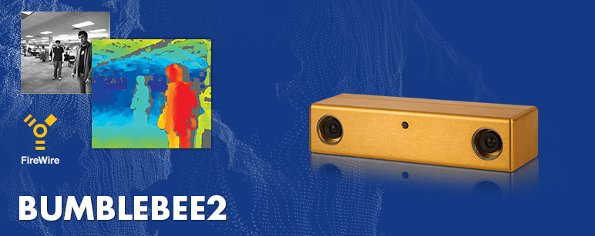

表4-1 Bumblebee2产品特性

|  |  |
| --- | --- |
| 产品特性 |  |
| 分辨率 | **1032 x 776** |
| 帧率 | **20 FPS** |
| 百万像素 | **0.8 MP** |
| 色度 | **颜色** |
| 传感器名称 | **Sony ICX204** |
| 传感器类型 | **CCD** |
| 读出方法 | **Global shutter** |
| 传感器格式 | **1/3"** |
| 像素大小 | **4.65 µm** |
| 镜头接口 | **2 x M12 microlens** |
| 焦距 | **6 mm, 43-deg HFOV** |
| 光圈 | **f/2.5** |
| ADC | **12-bit** |
| 曝光范围 | **0.03 ms to 66.63 ms** |
| 触发模式 | **Standard, bulb, skip frames, overlapped** |
| 闪存 | **512 KB non-volatile memory** |
| 非隔离 I/O 端口 | **4 bi-directional** |
| 串行端口 | **1 (over dedicated pins)** |
| 辅助输出 | **3.3 V, 150 mA maximum** |
| 接口 | **FireWire 1394a** |
| 电源要求 | **12 V** |
| 功耗（最大） | **2.5 W at 12 V** |
| 尺寸 | **157 mm x 36 mm x 47.4 mm** |
| 质量 | **342 grams** |
| 机器视觉标准 | **IIDC v1.31** |
| 合规性 | **CE, FCC, KCC, RoHS. The ECCN for this product is: EAR099.** |
| （工作）温度 | **0° to 45°C** |
| （存储）温度 | **-30° to 60°C** |
| （工作）湿度 | **20 to 80% (no condensation)** |
| （存储）湿度 | **20 to 95% (no condensation)** |
| 保修 | **2 years** |

1. Insta360

Insta360 Pro由6个鱼眼镜头组成，具备360全景、360全景3D两种呈现方式，8K超清画质，支持照片、视频、直播推流3种拍摄模式，采用独特光流无缝拼接技术。

原片拍摄与实时视频可同时进行，实现长时间不间断的虚拟现实影音录制与直播，运动防抖优化升级，支持高速摄影，带来独特的画面表现力。

持久续航，5000mAh可拆卸电池，可边充电边拍摄，并且仅有一公斤出头的重量，轻便易携，准专业级航拍无人机也可以驾驭。

整体球型机身，由整块定制铝合金铣切成型，6个200°镜头360°环绕融为一体。分离式底座和顶部上盖提手设计，为拍摄创造便利。

|  |  |
| --- | --- |
| **Insta360 Pro产品功能参数** | |
| 镜头： | 6*F2.4鱼眼镜头 |
| 存储介质： | SD卡/USB3.0高速硬盘 |
| 重量： | 约1228g |
| 电池容量： | 5000mAh可拆卸电池（续航时间约75min） |
| 适配器要求： | 12V 5A电源适配器 |
| 音源： | 内置Mic*4/外接音源输入接口[10] |

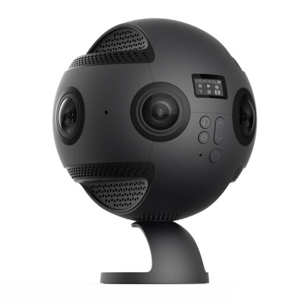

图 4-3 Insta360 Pro 专业级全景相机

1. 16路视频光端机HYV-16V1D2SA1E

**产品特点：**

* 高效防雷设计，视频三级防雷、数据五级防雷

* 8位数字编码及无压缩式视频传输传输  
* 8MHz 视频带宽，信号兼容NTSC, PAL 和 SECAM  
* 产品工作状态指示，可监控系统的正常运行  
* 工业级、模块化设计使设备可靠灵活  
* 即插即用无需进行现场调节  
* 台式机或机架式插卡可选

**光端机技术规格 视频**

* 输入/输出阻抗 75Ω（非平衡）  
* 输入/输出电压 1.0Vp-p(典型值)  
* 采样位宽 8位  
* 微分增益 <1%(典型值)  
* 微分相位 <1°(典型值)  
* 信噪比（SNR）>67dB  
* 视频带宽 6.5MHz

**光端机技术规格 音频**

* 输入/输出阻抗 600Ω / 47K(平衡/非平衡)  
* 物理接口：接线端子  
* 采样位宽24位  
* 总谐波失真 <1%  
* 信噪比（SNR） >85dB  
* 音频带宽 20Hz-20KHz(－3dB)

**光端机技术规格 数据接口**

* RS-485(2线制)  
* 物理接口：接线端子  
* 码速率 0-256kbps  
* 误码率(BER) 10-9

**以太网**

* 物理接口屏蔽超5类RJ-45座  
* 支持协议 IEEE 802.3  
* 10Base-T 10M、10/100M以太网标准  
* 工作方式 全工或半双工

**光端机技术规格 光学指标**

* 光接口形式 FC/PC（ST SC口可定制）  
* 工作波长1310&1550nm  
* 光纤类型9/125μ单模（850多模可定做）  
* 光输出功率-9 ~ -3 dBm  
* 接收机灵敏度-23 ~ -29 dBm  
* 光学动态范围18 ~ 23dB

**光端机技术规格 一般指标**

* 工作温度 -40℃~+75℃  
* 储存温度 -40℃~+85℃  
* 工作湿度 0~95%无冷凝

* 重量 2.5KG

*尺寸 230*155*39   (L*W*H) 单位毫米

1. 图形工作站-惠普（HP）Z840塔式

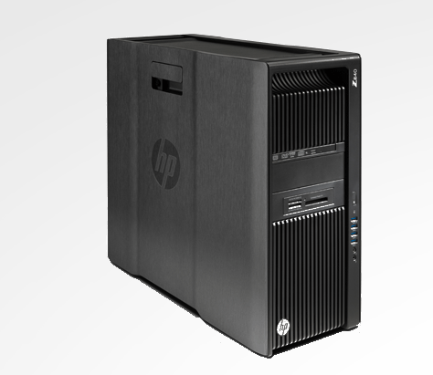

图4-4 惠普Z840图形工作站

处理器: Intel Xeon E5-2650v3 2.3 2133 10C安装的操作系统: HP Linux Installer Kit

标配内存: 64GB DDR4-2400 (4x16GB) 2CPU RegRAM

显卡: NVIDIA Quadro P600 2GB 1st GFX

硬盘: 4TB 7200 RPM SATA 1st HDD4.1.2 在线仿真软件设计

## 4.2 所能达到的指标

* 实现实时全景视频显示，4K画质20fps；
* 通过在线构建三维仿真环境，虚拟复现作业场景，到达厘米级精度；
* 实时智能辅助操作系统，延时<0.5s;

## 4.3 关键技术

本方案中采用的关键技术包括：双目立体视觉技术，目标识别技术，三维重建技术，智能辅助操作技术。

### 4.3.1双目立体视觉技术

双目视觉是模拟人类视觉原理，使用计算机被动感知距离的方法。双目立体视觉是基于视差原理，由多幅图像获取物体三维几何信息的方法。在机器视觉系统中，双目视觉一般由双摄像机从不同角度同时获取周围景物的两幅数字图像，或有由单摄像机在不同时刻从不同角度获取周围景物的两幅数字图像，并基于视差原理即可恢复出物体三维几何信息，重建周围景物的三维形状与位置。

双目视觉广泛应用在机器人导航，精密工业测量、物体识别、虚拟现实、场景重建，勘测领域。随着机器视觉理论的发展，双目立体视觉在机器视觉研究中发回来看了越来越重要的作用。

#### 4.3.1.1立体视觉几何原理

目标点分别在左右相机中的成像存在坐标差，通常称为视差，双目立体视觉三维测量就是基于视差原理，其示意图如图2-1所示。

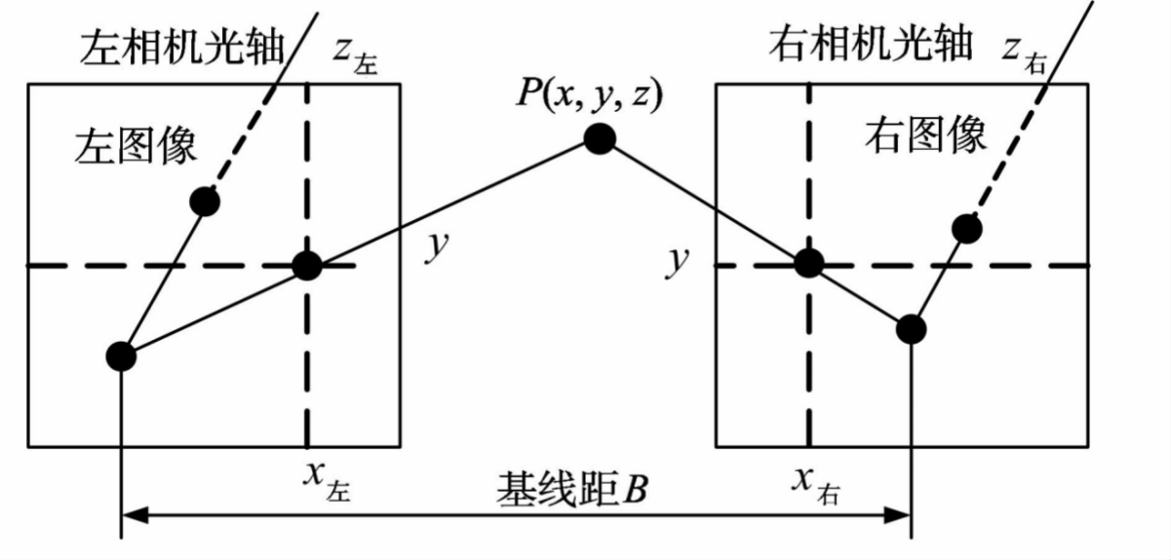

图4-5 双目立体视觉原理图

设两摄像机在同一时刻拍下目标点Ｐ（ｘ，ｙ，ｚ）的图像，在左相机和右相机上的图像坐标分别为ｐ左＝（ｘ左，ｙ右），ｐ左＝（ｘ右，ｙ右）。假定两摄像机在同一个平面上，则特征点Ｐ的左右图像的坐标ｙ坐标相同，统一记作ｙ，设相机焦距为ｆ，则由三角几何关系可得，

|  |  |
| --- | --- |
|  | （4-1） |

则视差为：

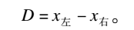

由此可计算出P在立体相机坐标系下的三维坐标：

|  |  |
| --- | --- |
|  | （4-2） |

#### 4.3.1.2 双目校正

由于制造、装配等原因，相机的位置和姿态存在一定的误差，而这些误差会影响立体建模的精度，因此需要对双目系统参数进行校正。

双目校正是根据摄像头定标后获得的单目内参数据（焦距、成像原点、畸变系数）和双目相对位置关系（旋转矩阵和平移向量），分别对左右视图进行消除畸变和行对准，使得左右视图的成像原点坐标一致、两摄像头光轴平行、左右成像平面共面、对极线行对齐。将左右视图调整成完全平行对准的理想形式。

在的立体匹配中，利用极线约束可限制对应点的搜索一定落在对应图像相应极线上，可将搜索从二维降到一维并进一步限制在一定的范围内，可有效降低匹配的搜索代价，提高算法运行效率。​其中*Ol*、 *Or* 为两摄像机光心， *Pl*、 *P* *r* 为 *P* 在两成像平面的投影点， *el*、 *er*为两相机光心连线与两成像平面的交点，叫对极点，则*OlOr P* 为对极平面， *e lPl*和*e rP r* 为对极线。

[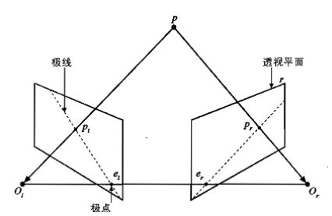](http://photo.blog.sina.com.cn/showpic.html#blogid=&url=http://album.sina.com.cn/pic/002Ug9f9zy6UlLHU9Ij2f)

图4-6 极线定义﻿

而双目校正可将所有的极线水平并对齐，这样在沿极线搜索时，只需沿着x轴搜索即可，其x坐标的差值即为二者的视差，双目校正后的极线效果图如下：​

[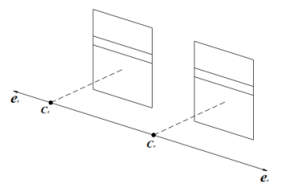](http://photo.blog.sina.com.cn/showpic.html#blogid=&url=http://album.sina.com.cn/pic/002Ug9f9zy6UlLSnyvp2b)

图4-7 规范化极线机构方式示意图﻿

校正后，两光轴平行，成像平面共面，两极点相交于无穷远处，左右极线水平对准。

#### 4.3.1.3 双目匹配

双目匹配是双目深度估计的核心部分，发展了很多年，也有非常多的算法，主要目的是计算参考图与目标图之间像素的相对匹配关系，主要分为局部和非局部的算法。一般有下面几个步骤。

1. 匹配误差计算
2. 误差集成
3. 视差图计算/优化
4. 视差图矫正

一般局部算法，使用固定大小或者非固定大小窗口，计算与之所在一行的最优匹配位置。如下图为最简单的局部方式，求一行最佳对应点位置，左右视图X坐标位置差异为视差图。为了增加噪声，光照的鲁棒性可以使用固定窗口进行匹配，也可以对图像使用LBP变换之后再进行匹配。一般的匹配损失计算函数有：SAD,SSD,NCC等。一般采用最大视差也可以限制最大搜索范围,也可以使用积分图和Box Filter进行加速计算。目前效果较好的局部匹配算法为基于Guided Filter的使用Box Filter和积分图的双目匹配算法,局部算法易于并行化，计算速度快，但是对于纹理较少的区域效果不佳，一般对图像分割，将图像分为纹理丰富和纹理稀疏的区域，调整匹配窗大小，纹理稀疏使用小窗口，来提高匹配效果。

**1.立体匹配的目标**

立体匹配的目标是在两个行校正后的左右图像中找出匹配的对应点，通过计算这些对应点在左右两幅图片中的x坐标的差值计算这些对应点的视差，最终输出一个视差图。

**2.局部立体匹配算法**

主要是采用滑动窗的方法，利用局部优化函数进行视差的估计，局部立体匹配算法有SAD（Sum of Absolute Differences），SSD（Sum of Square Differences）等算法。主要分为三类：自适应窗口立体匹配算法、自适应权值立体匹配算法和多窗口立体匹配算法。

自适应权值立体匹配算法一个基于滑动窗的算法，算法的思想比较简单，就是不再试图去寻找最优的窗口的形状跟大小而是在窗口内对每个窗口内的点赋予一个权重，这个权重是基于该点跟窗口中心点颜色的相似度和距离的邻近度来计算的（跟双边滤波的权重核函数很像）。获得窗口权重后，对左右两幅图像去计算它们的差异度，找到给定视差范围内的使差异度最小的视差，该视差就是这个中心点的视差。这样用滑动窗扫描整幅图像就获得了一幅视差图。颜色的相似度计算跟距离的邻近度计算都是使用的拉普拉斯核。颜色相似度计算公式：

|  |  |
| --- | --- |
| 这里写图片描述 | （4-3） |

距离邻近度计算公式：

|  |  |
| --- | --- |
| 这里写图片描述 | （4-4） |

权重计算公式：

|  |  |
| --- | --- |
| 这里写图片描述 | （4-5） |

所以最终的权重为：

|  |  |
| --- | --- |
| 这里写图片描述 | （4-6） |

差异度的计算公式：

|  |  |
| --- | --- |
| 这里写图片描述 | （4-7） |

p是左图的窗口中心点，pd是右图的窗口中心点，q在p的窗口中，qd也是在pd的窗口中，可以发现当左右两幅图像完全镜像的时候差异度直接就为0。所以窗口取太小了不好，文章中给出的参数是窗口大小：33，rc=7，rp=36。

e0的计算非常简单：

|  |  |
| --- | --- |
| 这里写图片描述 | （4-8） |

**3.全局立体匹配算法**

全局立体匹配算法主要是采用了全局的优化理论方法估计视差，建立全局能量函数，通过最小化全局能量函数得到最优的视差图。全局匹配算法得到的结果比较准确，但是一般运行时间很长，不适合实时运行。主要的算法有图割算法（Graph Cut）、信念传播（Belief Propagation）、动态规划（Dynamic Programming）等算法。

**4.参考的立体匹配算法**

OpenCV中实现了一共三种立体匹配算法：BM算法，SGBM算法和Graph cut算法。这三种算法应用起来都不太理想。BM算法太过简单，opencv书中提到BM算法是直接使用SAD来进行匹配的，参数很多而且效果不好，基本不能实用。SGBM算法作为BM算法的改良版，效果能好那么一些，但还是不能达到实用的要求，因为视差一个像素的误差可能就是重投影后5mm左右的坐标值的误差（这个误差跟具体的相机和两个相机摆放距离有关），我们需要更精确的算法。至于graph cut 效果是可以但是图割算法太慢了，还是无法实用。

### 4.3.2目标识别技术

通过图像信息和三维信息，对环境的中物体和对象进行分类和识别。目标提取的一般性步骤：

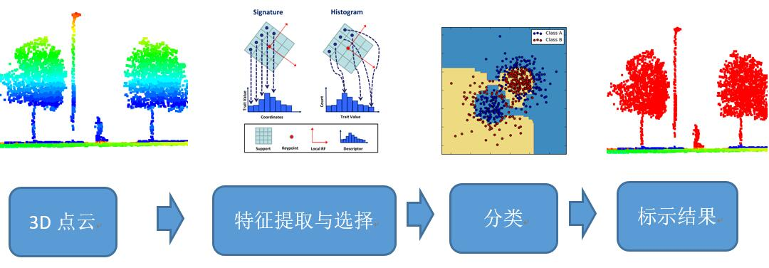

图4-8 三维点云目标提取过程

如上所示，三维点云的目标提取关键性的两步即为：特征提取与选择、分类，整个方法流程与图像中的目标识别类似。本质上看，凡是涉及到目标识别，其方法流程大致是相同的。在对目标进行识别时，往往要采用适合本目标的特征。就比如说图像识别中的卷积神经网络CNN，它比用传统通过手工设计的特征进行识别的识别率要高一大截，本质原因就是CNN的特征是通过学习得到的，而且特征表示与分类器是联合优化的。

#### 4.3.2.1 特征提取

特征提取是目标识别中重要步骤，它是最终结果能不能满足预期的最重要因素。三维点云的特征主要包含如下种类

1. 2D特征

2d几何特征：半径、点密度、面积等；

2d局部形状特征；

基于累积图的特征：格网点数、高程差、高程标准差等；

1. 3D特征

3d几何特征：半径、高程差、高程标准差、点密度；

3d局部形状特征：线性特征、平面特征、散乱特征、总方差、各向异性、特征熵、特征值和曲率等；

1. 纹理特征

RGB 强度

1. 统计图特征

点特征直方图PFH、快速点特征直方图FPFH、视点特征直方图VFH，Signature of Histograms of OrienTations(SHOT)

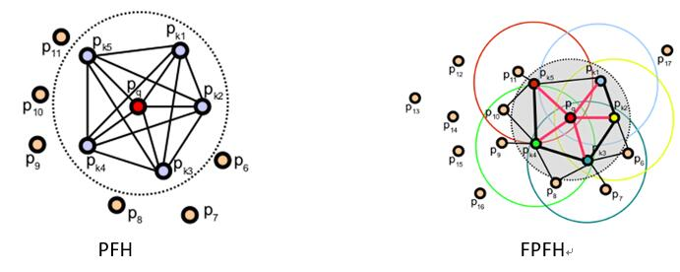

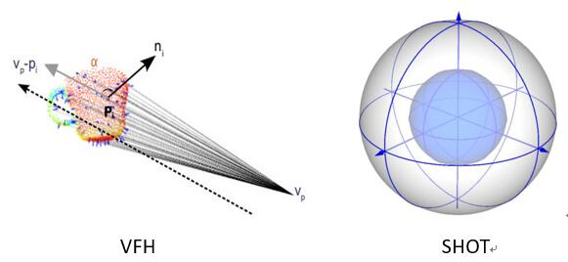

图4-9 统计图特征示意

1. 其他

Spin images，Global FPFH，Global Radius-based Surface Descriptor(GRSD)，GlobalStructure Histogram(GSH)

#### 4.3.2.2 分类器

类器的作用：常规任务是利用给定的类别已知的训练数据来学习分类规则和分类器，然后对未知数据进行分类（或预测）。分类算法：划分为了两类：

即基于概率密度的方法和基于判别函数的方法。基于概率密度的分类算法通常借助于贝叶斯理论体系，采用潜在的类条件概率密度函数的知识进行分类；基于判别函数的分类方法使用训练数据估计分类边界完成分类，无需计算概率密度函数。在基于概率密度的分类算法中，有著名的贝叶斯估计法、最大似然估计，这些算法属于有参估计，需要预先假设类别的分布模型，然后使用训练数据来调整概率密度中的各个参数。另外，如 Parzen窗、Kn邻近等方法属于无参数估计法，此类方法可从训练样本中直接估计出概率密度。基于判别函数的方法则假设分类规则是由某种形式的判别函数表示，而训练样本可用来表示计算函数中的参数，并利用该判别函数直接对测试数据进行分类。此类分类器中，有著名的感知器方法[43]、最小平方误差法[44]、SVM法[45]、神经网络方法[47]以及径向基(RBF)方法[46等。

根据监督方式划分分类算法。分类学习问题可分为三大类：有监督分类、半监督分类和无监督分类。其中有监督分类是指用来训练分类器的所有样本都经过了人工或其他方式的标注，有很多著名的分类器算法都属于有监督的学习方式，如AdaBoost，SVM，神经网络算法以及感知器算法。而无监督分类是指所有的样本均没有经过标注，分类算法需利用样本自身信息完成分类学习任务，这种方法通常被称为聚类，常用的聚类算法包括期望最大化算法和模糊C均值聚类算法等。最后，半监督分类指仅有一部分训练样本具有类标号，分类算法需要同时利用有标号样本和无标号样本学习分类，使用两种样本训练的结果比仅使用有标注的样本训练的效果更好。这类算法通常由有监督学习算法改进而成，如SemiBoost、流形正则化、半监督SVM等。

### 4.3.3 三维重建技术

基于视觉的三维重建，指的是通过摄像机获取场景物体的数据图像，并对此图像进行分析处理，再结合计算机视觉知识推导出现实环境中物体的三维信息。

通过双目立体视觉技术获取环境图像生成点云数据，经过深度图像增强、点[云计算](http://lib.csdn.net/base/docker)与配准、数据融合、表面生成等步骤，完成对景物的三维重建。

从两个不同的视点观察同一场景或是物体，以获取其在不同视角下的二维图像，并通过三角测量原理计算出图像像素之间的位置偏差（即视差）来获取场景或物体的三维信息，这就是双目立体视觉三维重建的基本原理。也可以说三维重建是摄像机成像的逆过程。这个过程和人类用双眼去获取空间中的立体感是类似的。

  
图4-10 基于深度传感器的三维重建流程图 

### 4.3.4 智能辅助操作技术

通过三维测量技术，识别作业过程中的工具和作业对象特征，利用实时图像处理技术标识出工具和作业目标的相对位置关系。通过图像上标示的指示线条，操作员可以了解工具和作业对象在三维空间内的相对位置关系。

在遥操作过程中受限于平面图像，操作者难以把握空间的位置关系，特别是深度方向的尺寸。智能辅助操作技术利用立体视觉技术，测量操作环境中物体的三维位置信息，并将其在监控图像中标识出来，增加操作人员对位置关系的了解。智能辅助操作技术主要包含以下过程：



图4-11 智能辅助操作技术实现过程

双目视觉&目标识别

参见双目立体视觉技术和目标识别技术。

装配特征提取

装配特征提取是指获取目标的装配特征的几何参照的准确位置，如螺孔轴线与平面的交点等。通过目标识别可以获得环境中的对象的种类和位置信息，在这些信息的基础上筛选出装配对象，并准确识别定位其装配特征位置。

特征识别方法的种类已经很多，但它们从整体上可以分成两大类，一类是基于边界匹配的特征识别方法，另一类是基于立体分解的特征识别方法。

#### 4.3.4.1基于边界匹配的特征识别方法

由于每一类特征都有其一定的边界模式，因而特征识别的一个自然方法就是通过搜索零件的边界模型，寻找其中符合特征边界模式的区域，进而识别出零件中包含的所有特征。我们将这类基于零件的边界表示，通过边界匹配进行特征识别的方法统归为基于边界匹配的特征识别方法，这类方法也是最早出现的特征识别方法。

基于边界匹配的特征识别方法是最早的特征识别方法，通过识别零件的边界来匹配预定义的特征。基本步骤如下：(1)搜索零件的边界表示，并将其与预定义的每一类特征的边界模式进行匹配；(2)确定识别的特征参数，构造完整的特征几何模型：(3)对能合并成组合特征的基本特征进行组合。

(1)基于规则的特征识别方法是通过规则定义特征的边界模式，基于专家系统进行特征识别。Handerson提出了一种特征的规则描述，关于孔特征描述为：孔开始于一入口面：孔面共轴；孔的所有面顺序相连；孔终止于一个有效的孔底面。该类方法将零件边界模型谓词表示中的事实与特征规则进行匹配，识别出零件中的特征。基于规则的特征识别方法是最早提出的特征识别方法之一，但现在己不太受重视，主要原因在于：第一，特征规则的定义方法不唯一，不完备且用户不易掌握；第二，需要进行大量匹配，识别效率不高；第三，无法有效识别相交特征。

(2)基于图的特征识别方法 基于图的特征识别方法是人们研究最多的特征识别方法之一。这方面的研究成果非常丰富[iv]。该类方法采用面边图(包括图语法)表示特征的边界模式和零件的边界模型。所谓面边图是指以面为结点、以面面之间的邻接关系为弧的图。采用面边图表示特征的边界模式的主要优点在于：第一，特征的图表示具有唯一性、完备性；第二，库特征的图表示易于生成。基于图的特征识别方法的特征搜索策略是子图匹配，即通过将零件面边图中的适当子图与特征的面边图进行匹配来识别特征。由于图的子图搜索算法是组合爆炸(NP)问题，因此提高子图搜索算法效率是基于图的特征识别方法的一个关键问题。Joshi和Chang[v]提出了一种特征搜索策略，其方法基于如下的假设：如果一个面与它的所有相邻面间的夹角均小于180度(这样的面称为凸面)，则该面将不属于任何特征。在这样假设的墓础上，他们通过删除零件属性面邻接图中所有凸面结点以及所有与凸面结点相连的弧得到一组分离子图，并将它们与特征库中的每个特征的属性面邻接图进行匹配，识别出特征。这种方法较大地压缩了图搜索的计算量。但由于所作的假设并非总是成立(如倒角、T型槽)，因此并不能识别出所有特征。

(3)基于痕迹的特征识别方法 。鉴于子图匹配的特征识别方法对相交特征识别存在的困难，Marefat 和Kashyap[vii]即开发了一个基于图的识别技术，引入产生测试机制和虚链的概念来解决相交特征的识别问题。虚链是指由于特征相交而丢失的面连接关系，它的识别策略是：在凹连接图(由凹边连接的零件面连接图)上，采用人工智能技术添加虚链，使之成为一个完全图，并通过子图匹配生成所有的特征假设，最后用专家系统剔除错误的假设，得到正确的特征模型。Marefat的工作使得基于图的特征识别方法在处理一般性相交特征方面取得了突破性进展。该方法的不足在于只能识别六类常用的切削加工特征和多面体零件，此外识别效率也有待提高。Trika和Kashyap拓展了Marefat的工作，提出了更为可用的添加虚链和验证特征假设的方法，他们使用精确的几何推理来代替不确定性推理的方法来添加虚链。基于图的特征识别方法具有如下优点:允许用户添加新的特征类型而不必改动程序:易于与特征设计相结合;能够支持设计、加工、分析等多种应用领域的特征识别。但该类方法存在的主要问题是难以有效地识别相交特征和提供相交特征的多种解释。

(4)其它基于边界匹配的特征识别方法。为提高基于边界匹配的特征识别方法的效率，Gdah于1992年提出了不等深度过滤器方法。该方法采用特征的闭环特性定义和识别特征，其特点在于不是基于整个零件的边界表示，而是基于零件的轮廓边表示寻找特征模式。由于物体的轮廓边数远远少于实际边数，因此该方法大大压缩了特征的搜索空间，从而提高了识别效率。该方法的问题在于究竟需要从多少视点建立零件的轮廓边表示才能满足特征识别的需要是不确定的，依赖于零件本身的复杂度。Prabhakar和Henderson首次将神经网络技术引入到三维特征识别，基于神经网络的特征识别方法在理论上讲具有支持用户自定义特征、能够识别不完整特征和相交特征以及高效等优点，困难在于如何将物体的复杂边界表示输入神经网使其便于理解和推理。Prabhakar方法将物体的边界表示转化为面分向量输入神经网。此处的而分向量用以刻画面的几何拓扑特性，具体由面的分数、相邻面分数的平均值、所有相邻面的分数等构成。面的分数则由该面所包含的凹边、凹点、内环等几何特性来确定。针对机械零件中大部分物体是2.5维物体，而2.5维物体具有一定的特殊性，coney等人提出了一种能够有效识别二维半零件中凹、凸特征的方法。该方法把物体表面相对于二维半物体的轴向分类为垂直面、平行面和反向平行面，进而通过搜索物体面边图中的垂直面循环子图识别出物体中的特征。

#### 4.3.4.2基于立体分解的特征识别方法

特征除具有特定的边界模式外，还具有特定的体积模式。鉴于特征的体表示十分重要(例如在对零件进行初始切削加工时, 首先需要的就是特征的切削体积表示)，而从特征的边界表示自动导出特征的体表示并非易事，因此人们从80 年代初就开始研究直接识别体特征的方法，即所谓基于体分解的特征识别方法。值得一提的是，该类方法在80年代初提出后，曾沉寂了许多年，似乎已被人们放弃，然而到了90年代初, 人们对它的研究又开始复苏，并形成了一个高潮。笔者认为复苏的原因主要有两条：首先，当时基于边界的特征识别方法在识别相交特征方面遇到了一时难以克服的困难，而体分解方法却能够识别任意相交特征和提供多重特征解释；其次，计算机技术的发展使得体分解方法巨大的计算量不再成为其致命弱点。

基于体分解进行特征识别的基本步骤如下：首先对物体进行分解，将其分解为凸体的集合，然后通过对分解出的凸体进行重新组合产生对应于特征的体元，最后对特征体进行分类，确定特征类型，建立特征的体表示。根据不同的体分解策略，体分解方法分为两类：一类是基于立体交替和分解的方法，一类是基于单元体分解的方法。

(1)基于立体交替和分解的特征识别方法最早由Woo在1982年提出。该方法通过将非凸物体表示为一棵以凸体元为叶结点，以布尔运算符(差或并) 为中间结点的分解树支持特征识别。分解树的根结点表示零件本身，叶结点表示其父结点所表示物体的凸包，中间结点所表示的物体则是其父结点所表示物体的凸包减去其本身的结果.基于分解树，该方法首先判别每一个叶结点本身是否对应于一个形状特征，如其不是，再采用相关的组合操作将其与其它的叶结点进行组合，使其对应于一个形状特征。Woo的方法存在两方面的问题：第一，无法保证非凸物体的立体交替和分解总能收敛；第二，会识别出不可能由一次加工操作完成的特征。针对这些问题，Kim 等人从90 年代初开始对基于立体交替和分解的特征识别进行了更深入的研究；提出了立体交替和剖分分解方法,有效地解决了Wo方法中体分解可能不收敛的问题。另外他们还在扩大该方法的识别范围；提供交互特征的多重解释，增强该方法的实用性等方面开展了大 量富有成效的工作。然而，基于立体交替和分解的特征识别方法仍存在着两方面的问题：首先；由于带有曲面物体的凸包难以计算，因此该方法难以适用它们；其次；效率不高。

(2)基于单元体分解的特征识别方法。所谓单元体(Cell )是指物体内部的、凸的体积单元.物体的单元体分解则是指将物体分解成一组单元体的并集，这里单元体之间只能相交在边界上.基于单元体分解进行特征识别的思想最早由Armstrong在80 年代初提出，用于生成数控加工编码。 Armstrong首先对零件和毛坯进行空间枚举分割，然后将分割出的单元体分类为毛坯单元、零件单元或半零件单元；最后再基于单元体的类型和一定的规则搜索出加工零件所需切削掉的体积，进而模拟出刀具轨迹.这个方法的缺点是分割出的单元体太多。 General Dynamics 公司首先提出了通过对零件的切削体作单元体分解，进行加工特征识别的方法。这里零件的切削体是指加工该零件需要从选定的毛坯中切削掉的总体积，即毛坯减去零件的结果物体.由于零件的切削体是加工特征的体积总和，因此基于零件的切削体分解进行加工特征识别更加合理，现已广为采用。Sakurai在90 年代初开始对基于单元体分解的特征识别方法开展更深人的研究，并且取得了较大进展.他的方法首先通过延展零件的所有面并进行面面求交将零件的切削体分解为一列最小凸单元体；然后以枚举的方式将相邻的单元体组合成组合体元：最后再将每一组合体元与预定义特征的边界模式进行匹配，判别出该组合体元是否为特征，以及具体的特征类型。该方法能够有效地识别相交特征以及提供相交特征的多重解释，但也存在着两个突出间题：首先，由于需要进行大量的求交计算，以及枚举产生的组合体元数目过大，因此效率很低；其次，生成的特征解释太多。这里需要指出的是，虽然能够提供多重特征解释是一种进步，但是，由于稍微复杂一点的零件就会有成百上千种特征解释，因此要求生成和处理如此多的特征解释又是不现实的。 针对上述问题，Sakurai最近又提出了基于切削体的最大凸分解进行特征识别的方法。该方法的创新之处在于：第一，对切削体进行最大凸分解而不是最小凸分解，从而有效地减少了单元体数目，提高了组合体元的搜索效率。这里， 最大凸体元是指体元每个面的半空间都与零件的某一面的半空间相同， 同时体元本身又不被其它任何凸体元所包含；第二，特征识别首先基于加工知识生成一个比较合理的特征解释。而只有当下游应用确实需要其它特征解释时，算法才通过以不同顺序在最大凸体元之间作布尔差运算来生成它们。在基于单元体分解的特征识别方面，另一项有意义的工作是Shah和Shen提出的一种基于半空间剖分的特征识别算法。该项工作的主要贡献在于通过采用半空间技术，有效地避免了最小凸分解过程中不必要的面面求交，从而提高了识别效率。另外，该方法依据特征相对于零件的自由度来判别特征的类型也很有特色。

## 4.4技术路线

### 4.4.1全景视觉

通过全景相机多角度采集环境图像，通过图像拼接融合技术，形成整体的全景图像并显示。

全景图像拼接主要由七个关键处理过程组成：输入图像预处理、图像配准、图像定位、捆绑调整、图像测光优化、过渡区融合和全景投影输出，其整体实现流程如图 3-1所示：

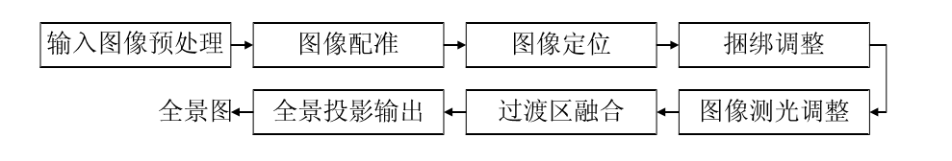

图4-12 全景图像拼接流程

下面针对每个过程包含的步骤和所要解决的问题进行简要说明：

（1）图像预处理主要承担两项任务：a.对所使用的相机进行校准，获取其内参数；b.因相机镜头并不是理想的光学器件，所以需要对由相机引起的图像失真进行校正获取其校正参数。

（2）图像配准（Image Registration）主要用于从输入图像中找出具有重叠区域的待拼接图像，即配对，并由对应点求解重叠图像间的变换矩阵。图像配准的任务由四个部分组成：

（a）提取每幅图像的特征点；

（b）对每个提取出来的特征点，在其他图像上寻找与其对应的特征点，即：寻找同一个物体在多幅图像上的成像点，称该成像点为匹配特征点对；

（c）根据一定的规则去除错误的匹配特征点对，即特征点对提纯；

（d）根据提纯后的特征点对来匹配图像，即根据一定的几何变换模型计算出每两幅重叠图像之间的变换矩阵。

（3）图像定位主要承担确定配准后图像在全景图上安放位置的任务，针对只在水平方向拼接的单行图像定位，只需要寻找每幅图像相邻关系即可，而水平和垂直方向同时拼接的多行图像定位，需首先判定每幅图像的相邻关系，然后根据相邻关系定位其位置。

（4）捆绑调整（Bundle Adjustment）主要承担优化向全景平面投影的变换矩阵的任务，具体工作由两部分组成：a.将单个相机不同时间，不同位置摄取的以及多个相机在同一时间，不同位置摄取的不同视角的图像，经过逆变换过程重建空间场景来统一视角；b.通过非线性最优化算法最小化相邻图像的匹配特征点对变换到全景参考平面后的距离，减小多次变换（矩阵级联运算）导致的全局累积误差。

（5）图像测光优化（Photometric Optimization）主要承担全景图像视觉效果优化的任务。因单幅图像间存在的明暗、色彩差异，导致由图像定位和捆绑调整后得到的初拼全景图像普遍存在整幅图像亮度和颜色不匀的问题。利用测光优化技术对组成全景图像的各幅图像的亮度和颜色等测光参数进行调整，可使全景图的整体亮度和颜色更加均匀和自然，达到更佳的视觉效果。

（6）图像融合主要承担处理拼接形成的图像重叠区域（过渡区）边界痕迹的任务，具体工作由两部分组成：a.针对测光优化后残留的图像间亮度差异，即：“拼接缝”暗影，利用融合技术消除由亮度差异造成的“拼接缝”暗影；b.针对图像配准和捆绑调整误差引起的图像重叠区域 “重影”，利用多分辨率图像融合技术来消除它，最后得到一个高质量的全景图。

（7）全景投影输出承担把球形空间大视角范围的全景图投影为平面可视图像的任务。以便于在普通设备上观看或者打印机上打印输出。

#### 4.4.1.1预处理

由于普通照相机或摄像机不能提供相机成像参数且获取的图像存在失真，故需利用校准技术从图像数据中估计出相机参数，并建立失真校正模型来校正图像失真。相机校准由两个部分组成：第一部分是求解相机的内参数矩阵，用于后继图像处理；第二部分是求解镜头失真参数，用于校正图像失真。

##### 1）相机的内参数标定

在求解相机内参数时，常用方法是张正友标定法。该方法既比自标定算法精度高，又避免了传统标定法对标定器材要求高、操作过程繁琐的约束，所以本方案采用该方法对相机进行内参数标定。

张正友标定法的内参数模型有5 个参数，形式如下：

|  |  |
| --- | --- |
|  | （4-9） |

(u0,v0)为图像坐标系原点的像素坐标，α和 β表示沿u 轴和v

轴方向的缩放因子，γ表示两轴之间的倾斜角度。假设标定模板平面在世界坐标系Zc=0的平面上，且ri表示旋转矩阵R的第i列，λ为一缩放因子（λ=1/s）。则根据（2-7）我们可以得到变化后的相机成像模型：

|  |  |
| --- | --- |
|  | （4-10） |

为便于后面推导，令H =[**h1, h2, h3**] = λA[**r1, r2, t**]。

根据旋转矩阵的两个性质 **r1T r2**=0和**|r1|**= **|r2|** =1，由每幅图像可以得到两个对内参数矩阵的基本约束关系：

|  |  |
| --- | --- |
|  | （4-11） |
|  | （4-12） |

由于该标定法的相机内参数有 5 个参量，因此当标定图像大于等于3幅时，便可获得唯一解。

##### 2）相机畸变参数标定

在几何光学和阴极射线管(CRT)显示中，畸变（distortion） 是对直线投影（rectilinear projection）的一种偏移。简单来说直线投影是场景内的一条直线投影到图片上也保持为一条直线。那畸变简单来说就是一条直线投影到图片上不能保持为一条直线了，这是一种光学畸变（optical aberration）。可能由于摄像机镜头的原因，这里不讨论，有兴趣的可以查阅光学畸变的相关的资料。   
畸变一般可以分为两大类，包括径向畸变和切向畸变。主要的一般径向畸变有时也会有轻微的切向畸变。

径向畸变的效应有三种，一种是桶形畸变（barrel distortion），另一种是枕形畸变（pincushion distortion），还有一种是两种的结合叫做胡子畸变（mustache distortion），从图片中可以很容易看出区别，具体见下图(图片来自wikipedia)：

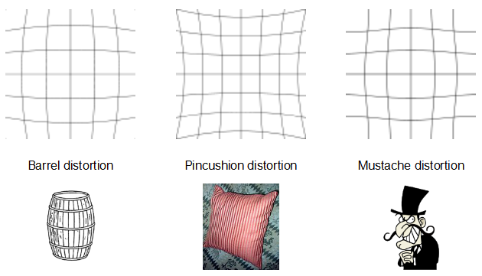

图3-2 相机径向畸变示意

径向畸变可以用如下公式修正：

xcorr=xdis(1+k1r2+k2r4+k3r6) （4-13）

ycorr=ydis(1+k1r2+k2r4+k3r6) （4-14）

切向畸变是由于透镜与成像平面不严格的平行，其可以用如下公式修正：

xcorr=xdis+[2p1xy+p2(r2+2x2)] （4-15）

ycorr=ydis+[p1(r2+2y2)+2p2xy] （4-16）

其中：

* xdis和ydis表示有畸变的坐标；
* xcorr和ycorr表示修复后的坐标；
* k1，k2，k3表示径向畸变参数；
* p1，p2表示切向畸变参数；

所以最终得到5个畸变参数：

D=(k1,k2,p1,p2,k3) （4-17）

#### 4.4.1.2图像配准

图像配准是根据一些相似性度量来计算不同图像间的变换参数，使不同成像设备在不同时间和不同视角获取的同一场景的多幅重叠图像变换到同一坐标系下，并得到最佳匹配的过程。

图像配准主要涉及到相似性度量和图像变换两个关键概念，即：

（1）相似性度量：利用合适的度量方法，找出相同物体成像于不同图像之间的像。通常是用图像特征的匹配来完成相似性度量，包括图像特征提取和图像特征匹配。

（2）图像变换：在获取图像的时候，不同成像设备、不同时间和不同视角都会使采集的图像间存在着几何视差，如果要进行图像拼接，就必须将这些图像间的几何视差消除掉，使它们变换到同一个坐标系下，包括匹配特征点对提纯和图像间几何变换矩阵求解。

##### 1）图像特征提取

图像特征，从数学角度讲，是将高维的整幅图像，降维后所得到的能以低维的形式描述图像的特征向量。从图像处理角度讲，是图像中能表达我们“感兴趣”的部分。特征提取是图像处理中广泛使用的一种手段，通常一个物体在不同图像上被提取出来的特征应该是相同的，然而因使用成像设备获取图像时，视点总会有变化，会造成图像之间具有平移，旋转和缩放等变形，所以要求所用的图像特征应该具有平移、旋转和缩放等不变性。现有特征提取方法很多，最有效的两种算法分别为 Harris 角点算法和SIFT（Scale Invariant Feature Transform）算法。

SIFT 特征提取算法由哥伦比亚大学的 David Lowe 于 1999 年首次提出，并在2004年进行完善。它是一种局部特征提取方法。因其性能卓越，已广泛用于图像处理领域。

SIFT算法由尺度空间极值点检测、关键点精确定位、关键点方向分配、生成特征点描述子四个主要步骤组成。每步的具体做法如下：

（1）尺度空间极值点检测：为了在尺度空间检出稳定的关键点，SIFT算法使用高斯差分尺度空间（DOG scale-space）算子，它是尺度归一化LOG算子的近似，由不同尺度的高斯差分核与图像卷积生成：

|  |  |
| --- | --- |
|  | （4-18） |

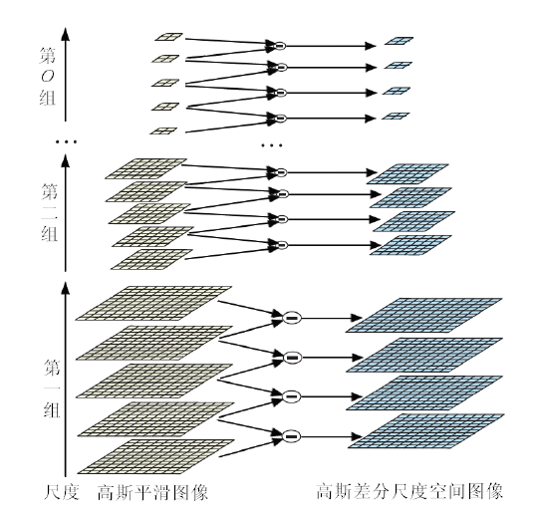

图4-13 尺度空间生成

生成DOG算子由两步完成：第一步是构建图像金字塔，图像金字塔共O 组，每组有S+3层，下一组的图像由上一组图像降采样得到，对每组的S+3幅图像都要进行高斯平滑；第二步是由每组内部相临图像相减得到 S+2幅差分图像，O组全部完成相减后形成尺度空间。整个过程如图3-2所示。

生成尺度空间后，为了寻找极值点，需要把每一个采样点与其周围的每一个相邻点比较，即要与其同尺度的8个相邻点和上下相邻尺度对应的9×2个点共26个点做比较，以确保在尺度空间和二维图像空间都检测到极值点。过程如图3-3示意图所示。

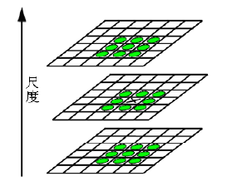

图4-14 极值点检测

（2）精确定位关键点（第1步中的极值点）：为精确定位关键点，通过三维二次函数进行插值，以精确确定关键点的位置和尺度（亚像素精度），同时去除低对比度的关键点和不稳定的边缘响应点(DOG算子会产生较强的边缘响应)，以增强后续匹配的稳定性、提高抗噪声性能。

1）插值处理：把尺度空间函数展开成泰勒级数，保留二次以下的项：

|  |  |
| --- | --- |
|  | （4-19） |

式中，x=( x, y,σ)T 为样本像素点（插值前的极值点）。通过将上式求导并令导数为0，则获得插值后极值像素点偏移量为：

|  |  |
| --- | --- |
|  | （4-20） |

将样本点x和偏移量相加得到精确定位的关键点。

2）去除低对比度关键点：将精确定位的关键点取模，抛弃计算结果小于阈值的关键点。

3）DOG边缘响应去除：高斯差分算子的极值在横跨边缘的地方有较大的主曲率，当极值点的主曲率大于某阈值时即为边缘响应点。主曲率可通过2×2的Hessian矩阵H求出：

|  |  |
| --- | --- |
|  | （4-21） |

D的主曲率和H的特征值成正比，令α为最大特征值，β为最小特征值，则：

|  |  |
| --- | --- |
|  | （4-22）  （4-23） |

令α= γβ，可导出以下关系式：

|  |  |
| --- | --- |
|  | （4-24） |

上式在α= β时最小，且随着γ的增大而增大，因此，令上式中的等号为小于号，便可检测主曲率是否小于某阈值，大于γ的极值点被抛弃。

（3）关键点方向分配：利用关键点邻域像素的梯度方向分布特性，为每个关键点指定方向参数，这样，关键点就具备了旋转不变性。梯度的幅值m(x, y)和方向(x, y)使用下面的公式进行计算：

|  |  |
| --- | --- |
|  | （4-25） |
|  | （4-26） |

式中，L(x, y)代表尺度图像像素点。

需要指出，在计算中，采样窗口要以关键点为中心，并用直方图统计邻域像素的梯度方向。梯度直方图每10°一个柱，总共36个柱，覆盖方向范围为0～360°。并以直方图中的最大值代表该关键点邻域梯度的主方向，即：作为该关键点的方向。

在直方图中，若存在主最大值80%能量的次峰值，为增强关键点的鲁棒性将其作为该关键点的辅方向。因此，一个关键点除有一个主方向外，还可能有一个以上辅方向。

至此，获得的每个关键点都具有三个信息：位置、尺度和方向。

（4）特征点描述子生成：由前3 步已经找到了全部特征点。但如何以适当的方式将它们保存起来，是该步骤需要解决的问题。

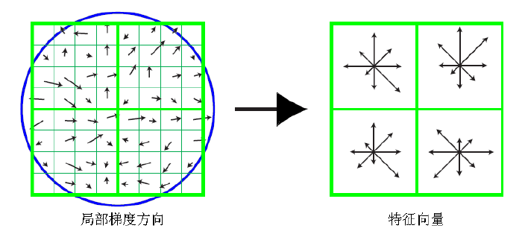

图4-15 生成特征描述子

为确保旋转不变性，首先将坐标轴旋转为关键点的方向。然后利用邻域方向性信息

联合的思想来构造特征描述子，即以关键点为中心取8×8 的窗口，形成2×2个种子点，每个种子点对应一个4×4像素的区域，在该区域内分别计算8个方向的梯度直方图，最后绘制每个梯度方向的累加值，就得到如上图所示的特征向量。

在实际计算时，为了增强后续匹配过程的稳健性，最终由4×4共16个种子点来描述一个特征，从而获得一个128维的特征描述子。

以上是整个SIFT特征的提取过程，根据文献知，其具有如下特性：

（1）对平移、旋转、缩放、亮度变化保持不变性，对视角变化、仿射变换、噪声也保持一定程度的稳定性。

（2）独特性和可重复性好，适合在海量数据中获取准确匹配。

（3）多量性，即使少数的几个物体也可以产生大量SIFT 特征向量。

（4）扩展性好，信息量丰富，可以与其他形式的特征向量进行联合。

由以上分析可以看出，SIFT特征是一个具有卓越性能的特征，可以很好地解决场景部分遮挡、旋转缩放、视点变化引起的图像变形、亮度变化等问题，所以对基于特征的全景图像拼接来讲，无疑是最好的选择。

##### 2）图像特征匹配

特征匹配是为每幅图像的每个特征点在其它图像上寻找相对应的特征点，也就是寻找同一个空间场景点在不同图像上的像点（这个像点被以特征的形式表达）。

目前，关于什么样的两个特征点才最有可能构成匹配特征点对，还没有统一的精确计算模型可供使用。在此情况下，利用K-D树的改进搜索算法BBF算法寻找一个特征点的最近邻特征点可认为是一种最好的方法。

对每个SIFT特征点的匹配过程是：首先用BBF找到与待匹配点欧式距离最近的K个点，然后按照一定的策略，确定该特征点是否可能存在匹配特征点，若存在则找出与其最匹配的特征点。

在利用BBF对SIFT特征点进行最近邻搜索时，因用传统法计算判决器的值不利于按距离来查询的方式，所以改变了判决器的计算方法，具体原理如下：

假设要在N个128维 SIFT 特征点中寻找匹配点，令第i个特征点的特征向量为vi=[di0, di1, di2, di3,…. di127]。

由均值和方差的定义，N个特征向量第 k（k∈[0,1,2, 127]）维的均值AVGk和方差VARk可表示为：

|  |  |
| --- | --- |
|  | （4-27）  （4-28） |

由（2-50）和（2-51）可找到未分配特征点集最大方差所在的维数，再用该维数对未分配特征点集进行分割，即判决器由下式构建：

|  |  |
| --- | --- |
|  | （4-29） |

之后以第q维分量均值AVGq为分割基准，全部特征向量被划分到两个子空间（左和右子树）中，对应分割线的q和AVGq的值需保存。重复上述分割过程，得到一个完整的K-D树，并且两个子空间中的特征向量数目比较平衡，各节点间的距离也会相对近一些，从而更有利于BBF算法的搜索。

特征匹配过程中，并不是每个特征点都能在其它图像上找到匹配点，原因主要有两个：（1）非重叠区域中提取出来的特征点不存在匹配点；（2）存在一些非常相似的特征点，但是其实它们并不是真正的匹配点。因此，如何在不同图像间找到正确的匹配特征点对是一个难题。一个有效的方法是基于以下这个事实：如果一个特征点在一个特征点集中存在匹配点，那么它与该匹配点间的距离会远小于与非匹配点间的距离，因SIFT特征向量维数很高，而使很多非匹配点与待匹配点间的距离都集中在一起。为此，使用最近邻中的最小距离点和次最小距离点进行比较，并设置一个阈值Tr，如果比值大于Tr，则说明待匹配特征点没有匹配点，否则，若比值小于Tr，则选择最近邻点中距离最小的一个作为匹配点。具体做法如下：vi∈V, i = 0,1,2,…K,且D(vj,p)≤D(vj+1,p),j = 0,1,2,…K-2(距离按照升序排列），则匹配点的判断可用下式进行：

|  |  |
| --- | --- |
|  | （4-31） |

其中：D(vi,p)表示向量vi和p间的距离。若上式2-53成立，则取v0为匹配特征点，否则该待匹配特征点没有匹配点。

#### 4.4.1.3图像定位

图像定位目的是将无序输入图像排序。只在水平或者垂直方向拼接的图像定位只需获取每幅图像的相邻关系就可以。2幅图像之间的相邻关系如下图所示。

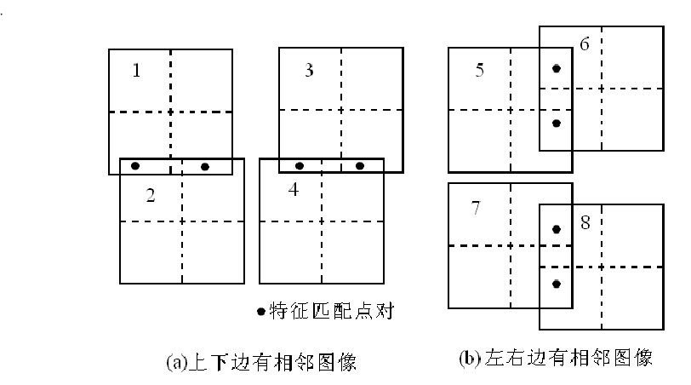

图4-16 幅图像相邻关系示意图

因每两幅图像之间会有变换关系，所以在对它们执行判断之前，需用变换矩阵将它们校正为统一视角，即投影到同一坐标系上。

#### 4.4.1.4捆绑调整

实现捆绑调整需从解决三维重建问题入手，设有n个空间三维点，投影在m图像（从 m 个不同的视角观察到的）上，如图所示。

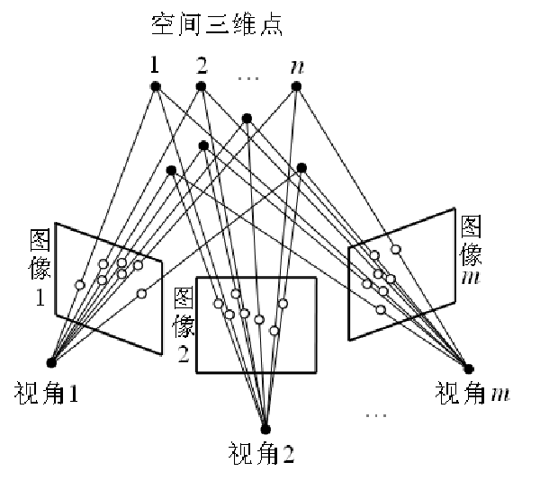

图4-17 n个三维点投影到 m 幅图

令Xij表示第 i 个点（i∈[1, n]）在第 j 幅图像（j∈[1, m]）上的投影，则捆绑调整相当于同时调整相机参数和构造参数，找出使n个三维点在m幅图像上的预测投影位置更准确的一个参数寻优过程。假设相机j可以使用向量aj（相机参数）来描述，空间三维点i可用向量bi（构造参数）描述，所有三维点都可以投影到待拼图像上，那么捆绑调整的数学表达式为：

|  |  |
| --- | --- |
|  | （4-32） |

式中，Q(aj,bi)为预测投影函数，表示空间三维点i在图像j上的预测投影；d(x, y) 表示向量x和y代表的点之间的距离，可以是欧式距离，也可以是马氏距离，本文采用马氏距离。若向量aj的维数为κ，bi的维数为λ，则上式的最小化问题有mκ+nλ变量，因此捆绑调整是一个存在大量参数的优化问题。

#### 4.4.1.5图像测光调整

图像曝光是指拍摄过程中，允许进入镜头照在感光媒介（胶片或者图像传感器）上的光量。它可以由光圈、快门和感光媒介的组合来进行控制，曝光的多少直接影响图像整体亮度，其计算公式如下：

$$e= πst/k^{2}$$

式中，s为空间亮度的缩放因子，t为曝光时间，k为和相机光圈相关的焦比。

影响曝光变化的量有曝光时间t和焦比k，也就是光圈大小和曝光时间。选择光圈优先（成像设备光圈固定）的曝光模式获取图像，最后调整图像间的不同曝光来调整图像间的亮度差异，完成测光调整。

实际上，测光相关参量除曝光外，图像渐晕和相机响应曲线更严重影响着图像的亮度和颜色差异，若能同时考虑这三个参量的影响，会使测光调整效果更佳。

#### 4.4.1.6过渡区融合

图像融合被用于图像拼接中的过渡区处理主要解决以下两个问题：

（1）消除亮度和颜色差异：因获取图像时，成像设备、时间、视角、曝光时间和条件的不同，造成图像间的亮度和颜色差异。尽管我们对待拼接图像进行了测光调整处理，但仍不能消除拼接图像重叠区域（拼接缝）的亮度和颜色差异。

（2）消除几何变换误差造成的重影（鬼影）：不同的成像设备、不同时间和不同的视角造成的图像间的几何运动关系，经图像配准和捆绑调整并不能彻底消除几何变换误差。

常用的图像融合方法有平均法、中值滤波法和多分辨率分析法。平均法类似于对图像进行低通滤波，有算法简便、运算速度快的优点。但用该方法融合的图像重叠区域会有一个明显的带状拼接痕迹，尤其是当拼接的两幅图像的亮度和颜色差异较大时，视觉效果很不理想。中值滤波法虽然具有中值滤波的优点，但拼接图像重叠区域与平均法一样，也同样存在较为明显的带状痕迹拼接图像的视觉效果同样不理想。

图像多分辨率分析（Multi Resolution Analysis-MRA）是指对图像可在不同尺度上进行局部化分析的方法。由于多分辨率分析法的图像融合特性优于平均法和中值滤波法，因此，一般使用多分辨率分析法对图像重叠区域的拼接缝进行融合处理。

平均法和中值滤波法的图像融合效果不佳的原因，从频率域角度可以这样解释：为平滑过渡区，要保证过渡区宽度T大于图像中特征最大的低频信号的波长，如果该波长超过了T，则过渡区就会出现拼接缝，超过的越多就越明显；同时为避免重影出现，T又不能大于图像中特征最小的高频信号波长2倍很多。这对采用固定 T 的平均法和中值滤波法而言，很难同时满足。但多分辨率分析法不同，它可将图像分解成一系列不同频率的带通图像，可在每个带通图像对应的过渡区内使用不同的宽度，也就是对高频信号取小过渡区宽度，对低频信号取大过渡区宽度，因此平滑过渡图像时既能不产生拼接缝又能不产生重影现象，从而获得图像完美的融合。

过渡区融合主要由缝合线搜索和多分辨率融合两部分组成。

##### 1） 基于动态规划的缝合线搜索

缝合线（Seam Line）是图像拼接后在重叠区域内形成的一条把两幅拼接在一起的图像明显可区分开的分界线（又称“拼接线”）。不消除它，对拼接图像的视觉效果将产生不良影响，消除它可采用某种图像融合策略。消除“拼接线”之前，需先找到“拼接线”在全景图中的准确位置，即找到缝合线。目前用于缝合线搜索的主要技术有基于动态规划法，该种方法依据一定的相似性准则找出符合最优条件的缝合线。

具体步骤如下：

（1）假设重叠差值图像第一行各列像素点都对应为一条缝合线，其强度值由并保存该缝合线的当前点的列值；

（2）由第一行向下扩展，直到最后一行为止。扩展的具体方法是比较每一条缝合线的当前点对应的下一行中 3 个相邻点的准则值，取其中的最小值对应的点作为更新方向，并将该最小准则值与该缝合线的强度值相加作为该缝合线新的强度值，并将该最小准则值对应的点的列作为该缝合线的当前点；

（3）全部计算完毕后，在所有的缝合线中，选择强度值最小的作为最佳缝合线。

##### 2）过渡区融合

拉普拉斯金字塔融合是最早应用的多分辨率分析融合中的一种，它通过建立图像的拉普拉斯金字塔，将原图像分解成多个带通图像，然后在每个频带的过渡区使用不同的宽度进行平滑和完成图像融合。

过渡区融合步骤如下：

（1）分别建立待拼图像 A 和 B 的拉普拉斯金字塔LA 和L B ；

（2）建立包含缝合线的参考图像 C 的高斯金字塔GC；

（3）建立拼接图像S的拼合金字塔LS。针对LS的第l层，使用下式进行融：

|  |  |
| --- | --- |
|  | （4-33） |

（4）将Ls的全部带通图像层通过EXPAND操作与求和操作，最后得到拼接后的图像S。

除金字塔法多分辨率分析外，近年基于小波分解的多分辨率分析技术也很有效，而且离散小波还可进行快速运算，若能结合更好的缝合线搜索方法和平滑函数，可获得更佳的过渡区融合效果。

#### 4.4.1.7全景投影输出

因为视点空间是一个球形空间所以大视角范围全景图不能直接近似为平面图像，而是一个球面图像。但显示设备和打印设备都只支持平面视角图像，因此须将球形视点空间对应的球面全景图使用正确投影方法转换为平面全景图，方便显示和打印。

传统的全景图像拼接一般都采用圆柱投影输出。圆柱投影是指将球面上的点投影到与球面相切的一个圆柱面，然后将柱面展开成为一个平面，如图所示。

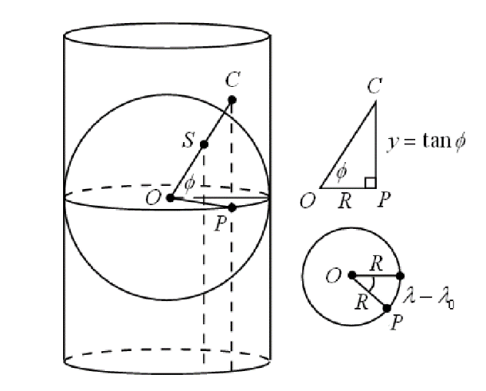

图4-18 柱面投影原理

图中，O为球心，P为赤道上的点，通过球心O和球面上的点S的延长线，相交于柱面上的点C，C就是S的投影点。假设柱面与球面相切于赤道，令柱面原点所对应球面上的点的经纬度为0(λ0,0)，取球面半径为R，则球面任意一点(λ,φ)和对应柱面上的点(x,y)关系为：

|  |  |
| --- | --- |
|  | （4-34） |

柱面投影可以表示水平视角360°，垂直视角最好小于120°，从柱面投影图可以看出，球面的两极附近区域在柱面上对应无穷远处，无法完成映射，所以，此种投影方法不适用于垂直视角大于120°的情况。由于实际应用情况大多都满足垂直视角小于120°的条件，因此，柱面投影因计算简便而被广泛用于全景投影由于图像在校正变换和全景输出投影变换过程中，会出现变换后图像的坐标点在原图像中没有对应点或者边缘呈锯齿状等现象。为解决上述问题，需要利用插值技术，对图像进行修复（补点）。

### 4.4.2虚拟场景

利用双目立体视觉的深度感知和三维中间技术，构建作业环境的三维模型。

虚拟场景的建立包含以下6个关键过程：

（1）相机标定：在图像测量过程以及机器视觉应用过程中，相机标定是都是非常关键的环节。其重要性在于它是相机测量与真实三维世界测量的联系桥梁，所以相机标定的过程既给出摄像机几何模型，也给出透镜畸变模型。而获取这些内参数信息可以通过建立的已知模型进行透镜畸变的矫正以及数学形式的描述测量与三维空间的变换关系。

（2）图像预处理：用摄像机获取图像是实现三维重建的物质基础，但在图像采集和获取的过程中，会不可避免的产生噪声干扰和畸变，使获得的图像的质量有所下降。在图像的处理中，如边缘检测、特征提取、立体匹配等这些工作的成败在很大的程度上都是依赖于图像预处理的质量的基础上的。因此，有效的去除噪声是图像处理中非常重要的一步。

（3）立体匹配：立体匹配是立体视觉系统是最困难及最复杂的一环，也是视觉系统关键的一环。根据所选特征的相似性度量，建立匹配图像对特征之间的对应关系，将场景中某物点在参考图与待匹配图中的投影点对应起来，这就是图像的立体匹配过程。

（4）三维重建：立体视觉的主要目的之一是通过对二维图像的分析与计算，恢复场景中关键的第三维信息（即深度信息）及三维重建。三维重建的结果以点云方式存储。

（5）目标识别：通过目标识别技术分析三维点云数据，识别环境中的各类对象并计算位置。

（6）虚拟环境构建：利用三维建模软件，构建虚拟环境，将视觉检测到的各类对象按照对应位置生成模型。复现作业端的三维环境，特别是工具、作业对象之间的位置关系。

#### 4.4.2.1相机标定

采用张正友标定方法对相机进行标定。

（1）拍摄棋盘平面图像

将标志物摆放在一个固定位置，然后使用相机拍摄标志物，移动相机位置使标志物在相机显示屏内占足够大面积，同时能拍到所有棋盘格。注意拍摄的角度最好是相机与标志物呈倾斜度角为好，而且每次拍摄的角度都要不同稍显变化。但是角度不能过大，过大的角度会对后期的角点提取算法造成影响。除以上因素外，光线的影响也极为重要。曝光程度不能过大，光线也不应过暗，光照要均勻，强度应符合当时拍摄环境。

（2）特征点提取

目前主流的特征点提取技术主要分为：基于轮廓的方法、基于亮度的方法、基于参数模型的方法。角点算法是图像处理中较为常用的一种算法，其提取特征点的效果相对较好，它不场受到其它因素影响，例如相机姿态变动、光照变化。

Harris角点提取算法主要的思想是将平面区域分为分为三类：

1）角点：在水平和垂直方向上变化均较大的点。

2）边缘：仅在水平或者垂直方向上变化较大。

3）平坦区域：在水平和垂直方向上变化均较小。

然后通过计算平面上所有点的所有单方向（垂直和水平）梯度，计算其相应的准则函数，判别改点是否为角点。

（3）求解相机参数

#### 4.4.2.2图像预处理

图像根据处理过程中空间的不同，通常被分为空域处理法和频域处理法两大类。空域处理法是在灰度映射变换的基础上，直接处对图像上的像素，通常有图像平滑、图像锐化和灰度映射等方法。频域处理法是将图像进行某种变换（在一定的变换域内），然后对变换后得到的系数进行计算，最后再将其反变换到原来的空域，从而得到增强的图像，频域处理法通常有高通滤波、低通滤波、同态滤波等方法。

1. 图像平滑

平滑滤波将图像中区域边缘灰度值较大，变化较快部分的分量进行滤去，这样就可以减少局部区域内的灰度起伏，进而使图像整体变得比以前平滑。

1. 图像的锐化

图像平滑往往使图像中的边界、轮廓变得模糊，为了减少这类不利效果的影响，这就需要利用图像锐化技术，使图像的边缘变的清晰。图像锐化处理的目的是为了使图像的边缘、轮廓线以及图像的细节变的清晰，经过平滑的图像变得模糊的根本原因是因为图像受到了平均或积分运算，因此可以对其进行逆运算(如微分运算)就可以使图像变的清晰。从频率域来考虑，图像模糊的实质是因为其高频分量被衰减，因此可以用高通滤波器来使图像清晰。

1. 边缘检测

边缘可以勾画出目标物体并蕴含丰富的信息，是图像分割、识别以及分析中抽取图像特征的重要属性。图像的边缘检测是图像处理和计算机视觉的基础。图像中的边缘是因图像局部特征不连续或是突变而产生的，如颜色的突变、灰度值的突变及纹理的突变等。通常边缘的类型为三类：阶跃式、脉冲式和屋顶式。针对这三种类型的边缘检测方法有很多，主要是用一阶微分算子和二阶微分算子。用一阶微分算子时所选的算子模板不同，图像处理的效果也不同；二阶微分算子有可能会把噪声当边缘点检测出来，而真正的边缘点被噪声淹没而未检测出来。所以有效的边缘检测算法是非常重要的。

#### 4.4.2.3立体匹配

基于窗口代价函数的自适应窗口立体匹配算法，就是要找出使匹配精度达到最局时的最优窗口队Wopt和视差d。在算法执行时，对视差的计算，使用了新的相似性测度函数NSSD，该函数引进了能较好抑制噪声的ρσ(n)函数，并融入了能够较好解决在视差不连续处容易产生较大的误匹配的四方向线形掩膜技术；在窗口大小确定时，根据匹配窗口内误差均值、误差方差及大窗口偏移来确定窗口内的像素是否都是具有相同视差来确定窗口代价函数，并以此代价函数确定窗口的大小，形成自适应窗口；为了提高计算效率，对窗口代价函数的每一项，采用整数图像技术算法流程，具体过程：

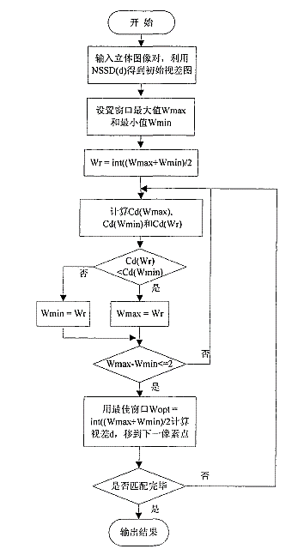

图4-19 基于窗口代价函数的自适应窗口立体匹配算法流程图

#### 4.4.2.4三维重建

##### 1）点云配准

对于多帧通过不同角度拍摄的景物图像，各帧之间包含一定的公共部分。为了利用深度图像进行三维重建，需要对图像进行分析，求解各帧之间的变换参数。深度图像的配准是以场景的公共部分为基准，把不同时间、角度、照度获取的多帧图像叠加匹配到统一的坐标系中。计算出相应的平移向量与旋转矩阵，同时消除冗余信息。点云配准除了会制约三维重建的速度，也会影响到最终模型的精细程度和全局效果。因此必须提升点云配准算法的性能。   
三维深度信息的配准按不同的图像输入条件与重建输出需求被分为：粗糙配准、精细配准和全局配准等三类方法。

（1）粗糙配准（Coarse Registration）

粗糙配准研究的是多帧从不同角度采集的深度图像。首先提取两帧图像之间的特征点，这种特征点可以是直线、拐点、曲线曲率等显式特征，也可以是自定义的符号、旋转图形、轴心等类型的特征。随后根据特征方程实现初步的配准。粗糙配准后的点云和目标点云将处于同一尺度(像素采样间隔)与参考坐标系内，通过自动记录坐标，得到粗匹配初始值。

（2）精细配准（Fine Registration）

精细配准是一种更深层次的配准方法。经过前一步粗配准，得到了变换估计值。将此值作为初始值，在经过不断收敛与迭代的精细配准后，达到更加精准的效果。以经典的由Besl和Mckay提出的ICP（Iterative Closest Point，迭代最近点）算法为例，该算法首先计算初始点云上所有点与目标点云的距离，保证这些点和目标点云的最近点相互对应，同时构造残差平方和的目标函数。基于最小二乘法对误差函数进行最小化处理，经过反复迭代，直到均方误差小于设定的阈值。ICP算法能够获得精正确无误的配准结果，对自由形态曲面配准问题具有重要意义。另外还有如SAA（Simulate Anneal Arithmetic，模拟退火）算法、GA（Genetic Algorithm，遗传）算法等也有各自的特点与使用范畴。

（3）全局配准（Global Registration）

全局配准是使用整幅图像直接计算转换矩阵。通过对两帧精细配准结果，按照一定的顺序或一次性的进行多帧图像的配准。这两种配准方式分别称为序列配准（Sequential Registration）和同步配准（Simultaneous Registration）。配准过程中，匹配误差被均匀的分散到各个视角的多帧图像中，达到削减多次迭代引起的累积误差的效果。值得注意的是，虽然全局配准可以减小误差，但是其消耗了较大的内存存储空间，大幅度提升了算法的时间复杂度。

##### 2）数据融合

经过配准后的深度信息仍为空间中散乱无序的点云数据，仅能展现景物的部分信息。因此必须对点云数据进行融合处理，以获得更加精细的重建模型。以Kinect传感器的初始位置为原点构造体积网格，网格把点云空间分割成极多的细小立方体，这种立方体叫做体素(Voxel)。通过为所有体素赋予SDF（Signed Distance Field，有效距离场）值，来隐式的模拟表面。SDF值等于此体素到重建表面的最小距离值。当SDF值大于零，表示该体素在表面前；当SDF小于零时，表示该体素在表面后；当SDF值越接近于零，表示该体素越贴近于场景的真实表面。KinectFusion技术虽然对场景的重建具有高效实时的性能，但是其可重建的空间范围却较小，主要体现在消耗了极大的空间用来存取数目繁多的体素。为了解决体素占用大量空间的问题，Curless[50]等人提出了TSDF (Truncated Signed Distance Field，截断符号距离场)算法，该方法只存储距真实表面较近的数层体素，而非所有体素。因此能够大幅降低KinectFusion的内存消耗，减少模型冗余点。   
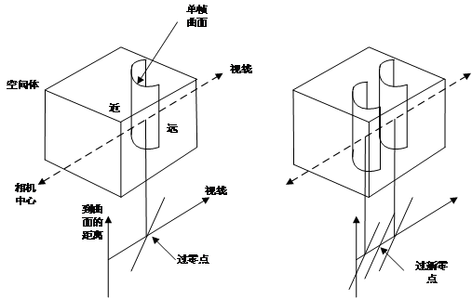   
图4-18 基于空间体的点云融合

TSDF算法采用栅格立方体代表三维空间，每个栅格中存放的是其到物体表面的距离。TSDF值的正负分别代表被遮挡面与可见面，而表面上的点则经过零点，如图2-7中左侧展示的是栅格立方体中的某个模型。若有另外的模型进入立方体，则按照下式(2-9)与(2-10)实现融合处理。其中，指的是此时点云到栅格的距离，是栅格的初始距离，是用来对同一个栅格距离值进行融合的权重。如图2-7中右侧所示，两个权重之和为新的权重。对于KinectFusion算法而言，当前点云的权重值设置为1。

鉴于TSDF算法采用了最小二乘法进行了优化，点云融合时又利用了权重值，所有该算法对点云数据有着明显的降噪功能。

##### 3）表面生成

表面生成的目的是为了构造物体的可视等值面，常用体素级方法直接处理原始灰度体数据。Lorensen提出了经典体素级重建算法：MC（Marching Cube，移动立方体）法。移动立方体法首先将数据场中八个位置相邻的数据分别存放在一个四面体体元的八个顶点处。对于一个边界体素上一条棱边的两个端点而言，当其值一个大于给定的常数T，另一个小于T时，则这条棱边上一定有等值面的一个顶点。然后计算该体元中十二条棱和等值面的交点，并构造体元中的三角面片，所有的三角面片把体元分成了等值面内与等值面外两块区域。最后连接此数据场中的所有体元的三角面片，构成等值面。合并所有立方体的等值面便可生成完整的三维表面。

#### 4.4.2.5目标识别

目标识别的过程包括图像分割、目标检测。本方案利用超体聚类方式对图像进行分割提取目标特征，利用霍夫森林对目标进行识别，获取目标种类信息。

##### 1）图像分割

超体（supervoxel）是一种集合，集合的元素是“体”。与体素滤波器中的体类似，其本质是一个个的小方块。与之前提到的所有分割手段不同，超体聚类的目的并不是分割出某种特定物体，其对点云实施过分割(over segmentation)，将场景点云化成很多小块，并研究每个小块之间的关系。本质上这种方法是对局部的一种总结，纹理，材质，颜色类似的部分会被自动的分割成一块，有利于后续识别工作。

点云和图像不一样，其不存在像素邻接关系。所以，超体聚类之前，必须以八叉树对点云进行划分，获得不同点团之间的邻接关系。与图像相似点云的邻接关系也有很多，如面邻接，线邻接，点邻接。

超体聚类实际上是一种特殊的区域生长算法，和无限制的生长不同，超体聚类首先需要规律的布置区域生长“晶核”。晶核在空间中实际上是均匀分布的,并指定晶核距离（Rseed)。再指定粒子距离(Rvoxel)。再指定最小晶粒(MOV)，过小的晶粒需要融入最近的大晶粒。

##### 2）目标检测

霍夫森林（Hough Forest）是一种基于目标局部结构的二维图像目标检测模型。霍夫森林模型结合了随机森林分类器（Random Forest，RF）和广义霍夫变换（Generalized Hough Transform，GHT），基于隐形状模型（Implicit Shape Model, ISM）建立目标局部结构与目标中心的几何位置关系模型，使得图像中每个局部结构都能对目标中心位置进行投票。然而，霍夫森林模型不能解决旋转目标的检测问题。另外，霍夫森林模型从二维栅格图像数据中提取局部结构，而三维点云数据分布具有无规则性。将霍夫森林模型从二维栅格图像拓展到三维无规则点云数据还需解决局部结构的提取问题。

首先假定在训练和检测过程中，目标限定框的尺寸固定为 W×H。在这个假设下，唯一需要估计的参数就是目标的中心位置。给定一幅测试图像，霍夫森林模型采用滑动窗口的方式对图像中的每个像素进行分类识别，并根据分类结果对目标中心位置进行投票。假设 y 为测试图像中的待判定位置，y 处的局部结构表述为P(y)=(I(y),l(y),d(y))，其中I(y)为以y为中心的限定框的特征描述向量，l(y)为隐含的类别标记，指示y是否落在目标的限定框内，d(y)表示隐含的从目标中心到y处的偏移量。进一步，假设E(x)表示 位置x为目标中心的随机事件，p(E(x)|I)(y)表示特征I(y)在测试图像位置x处产生事件E(x)的概率。根据y是否落在以x为中心的限定框B(x)内，可以分两种情况进行讨论。文献[105]中提到，背景信息有助于目标识别问题。但出于简化问题的目的，假设当y∉B(x)时，I(y)对于E(x)没有信息量，即p(E(x)|I(y))=p(E(x))。因此，只考虑y∈B(x)的情况。根据l(y)的定义，可以得出当y∈B(x)时l(y)=1。根据特征I(y)，位置x为目标中心的概率为：

|  |  |
| --- | --- |
|  | （4-35） |

对于随机森林中的某棵树T ，假设与特征I(y) 匹配的叶子节点为 L ，上式中的第二个因子由叶子节点 L 中存储的正样本比例CL来估计，{DL,CL}而上式中第一个因子可采用核密度估计的方法基于叶子节点L存储的偏移量集DL来近似估计。对于树T，根据特征I(y)，位置x 为目标中心的概率为：

|  |  |
| --- | --- |
|  | （4-36） |

其中，σ2I2×2是高斯核的协方差，I2×2表示2维的单位矩阵。对于随机森林中的所有树，根据特征I(y) 推断位置x为目标中心的概率为所有树产生的概率的平均值：

|  |  |
| --- | --- |
|  | （4-37） |

上式是测试图像中单个局部块对目标中心的概率投票值，整幅测试图像所有

局部块的投票值累加构成霍夫投票（Hough Voting）图像。霍夫图像中的某个位置x 处的投票值为所有中心点落在以 x 为中心的限定框 B(x) 内的局部图像块的投票累加，如下式所示：

|  |  |
| --- | --- |
|  | （4-38） |

估计的测试图像中目标的中心位置为霍夫投票图像中局部极大值所在的位置x，局部极大值V(^ X)反映位置^ X 为目标中心的置信度。在霍夫图像中寻找局部极大值通常采用非极大值抑制或均值漂移（Mean-Shift）算法来实现。

##### 3）虚拟环境构建

对机器人系统进行虚拟仿真模型的建立，首先需要对机器人系统和作业场景中包含的所有部件的外形、尺寸及它们之间是如何进行机械连接的情况掌握清楚。这就需要需要对作业场景和带电作业机器人系统，进行多个角度的全景拍摄，通过对这些照片的图像分析和相关机器人及作业对象的机械设计手册的熟悉，查询组成线路杆塔的各个元器件和组成液压机械臂各机械部件的标准参数。

（1）利用SolidWorks等三维软件建立标准模型库，对所有作业场景中的部件进行建模并存储。

（2）根据目标识别的结果，分析空间中部件的种类和位置。建立相邻部件之间的连接关系。

（3）利用SolidWorks提供的二次开发接口，以机器人坐标系为参照生成三维场景，所有检测到的部件，以及操作臂。

### 4.4.3智能辅助操作

智能辅助操作是用计算机视觉技术，通过实时地在遥操作视频图像上标注操作对象的工具的三维关系，辅助操作人员感知三维信息。本方案中，该技术是以目标识别为基础，通过进一步检测装配特征，完成三维关系测量和计算的。主要步骤如下：

（1）目标检测：利用双目立体视觉技术，检测环境中的对象物体，完成识别和定位。

（2）目标选择：根据当前作业任务，选择的作业目标。环境中的对象物体通常有多了，但是作业任务的目标对象通常只有一个，因此需要根据作业任务搜索合适的目标。

（3）装配特征提取：确定作业目标后，利用高分辨率图像进一步计算该目标的装配特征位置和姿态。

（4）相对位置计算：通过机械臂正解计算工具位置，结合装配特征在机器人坐标系下的位置，计算相对位置关系。

（5）标示辅助线：通过图像处理技术，实时的处理视频数据，在图像上标示辅助线。

#### 4.4.3.1装配特征提取

装配特征主要是指圆孔、直线等规则几何特征。通过图像边缘检测和轮廓提取、形状识别技术，可以直接对这些特征检测。

##### 1）边缘检测

Canny算法出现以后一直是作为一种标准的边缘检测算法，此后也出现了各种基于Canny算法的改进算法。时至今日，Canny算法及其各种变种依旧是一种优秀的边缘检测算法。而且除非前提条件很适合，你很难找到一种边缘检测算子能显著地比Canny算子做的更好。

关于各种差分算子，还有Canny算子的简单介绍，这里就不罗嗦了，网上都可以找得到。直接进入Canny算法的实现。Canny算法分为几步。

1. 高斯模糊。

这一步很简单，类似于LoG算子（Laplacian of Gaussian）作高斯模糊一样，主要作用就是去除噪声。因为噪声也集中于高频信号，很容易被识别为伪边缘。应用高斯模糊去除噪声，降低伪边缘的识别。但是由于图像边缘信息也是高频信号，高斯模糊的半径选择很重要，过大的半径很容易让一些弱边缘检测不到。

2. 计算梯度幅值和方向。

图像的边缘可以指向不同方向，因此经典Canny算法用了四个梯度算子来分别计算水平，垂直和对角线方向的梯度。但是通常都不用四个梯度算子来分别计算四个方向。常用的边缘差分算子（如Rober，Prewitt，Sobel）计算水平和垂直方向的差分Gx和Gy。这样就可以如下计算梯度模和方向：

|  |  |
| --- | --- |
| http://images2015.cnblogs.com/blog/1095344/201702/1095344-20170213171940019-134049094.jpg | （4-39） |

3. 非最大值抑制。

非最大值抑制是一种边缘细化方法。通常得出来的梯度边缘不止一个像素宽，而是多个像素宽。就像我们所说Sobel算子得出来的边缘粗大而明亮，从上面Lena图的Sobel结果可以看得出来。因此这样的梯度图还是很“模糊”。而准则3要求，边缘只有一个精确的点宽度。非最大值抑制能帮助保留局部最大梯度而抑制所有其他梯度值。这意味着只保留了梯度变化中最锐利的位置。算法如下：

1) 比较当前点的梯度强度和正负梯度方向点的梯度强度。

2) 如果当前点的梯度强度和同方向的其他点的梯度强度相比较是最大，保留其值。否则抑制，即设为0。比如当前点的方向指向正上方90°方向，那它需要和垂直方向，它的正上方和正下方的像素比较。

4. 双阀值。

一般的边缘检测算法用一个阀值来滤除噪声或颜色变化引起的小的梯度值，而保留大的梯度值。Canny算法应用双阀值，即一个高阀值和一个低阀值来区分边缘像素。如果边缘像素点梯度值大于高阀值，则被认为是强边缘点。如果边缘梯度值小于高阀值，大于低阀值，则标记为弱边缘点。小于低阀值的点则被抑制掉。这一步算法很简单。

5. 滞后边界跟踪。

至此，强边缘点可以认为是真的边缘。弱边缘点则可能是真的边缘，也可能是噪声或颜色变化引起的。为得到精确的结果，后者引起的弱边缘点应该去掉。通常认为真实边缘引起的弱边缘点和强边缘点是连通的，而又噪声引起的弱边缘点则不会。所谓的滞后边界跟踪算法检查一个弱边缘点的8连通领域像素，只要有强边缘点存在，那么这个弱边缘点被认为是真是边缘保留下来。

这个算法搜索所有连通的弱边缘，如果一条连通的弱边缘的任何一个点和强边缘点连通，则保留这条弱边缘，否则抑制这条弱边缘。搜索时可以用广度优先或者深度优先算法，我在这里实现了应该是最容易的深度优先算法。一次连通一条边缘的深度优先算法如下：

1. 准备一个栈s，一个队列q，设联通指示变量connected为假。从图像的第一个点开始，进入2。
2. 如果这个点是弱边界点并且没有被标记，把它标记，并把它作为第一个元素放入栈s中，同时把它放入记录连通曲线的队列q，进入3。如果这个点不是弱边界或者已经被标记过，到图像的下一个点，重复2。
3. 从栈s中取出一个元素，查找它的8像素领域。如果一个领域像素是弱边界并且没有被标记过，把这个领域像素标记，并加入栈s中，同时加入队列q。同时查找领域对应的强边界图，如果有一个像素是强边界，表示这条弱边界曲线和强边界联通，设置connected为真。重复3直到栈中没有元素了。如果connected为假，则依次从队列q中取出每个元素，清空标记。如果connected为真，保留标记。
4. 清空队列q，设置connected为假，移动到图像的下一个点，到2。

##### 2）形状检测

利用OpenCV库提供的直线检测、圆弧检测（椭圆）等开源函数，检测图像中的直线特征、圆弧特征等。与标准件的装备特种进行对比，筛选符合要求的特征。利用视差法计算装配特征的三维空间位置。

#### 4.4.3.2相对位置计算

通过坐标变化，计算装配特征和工具的相对位置关系。装配特征的位置是以视觉坐标系为参考计算的，而工具的位置则是以机器人坐标系为参考。为了获取其相对位置关系，需要用一个坐标系，表示其位置。这里，我们选择以机器人坐标系作为参考，通过坐标变换将装配特征的位置在机器人坐标系你表示出来。在机器人校准测量、机器人手眼协调以及机器人辅助测量等领域，都要求知道机器人执行器末端（抓取臂）坐标系和传感器（比如用来测量三维空间中目标位置和方向并固定在机器人手上的摄像机）坐标系之间的相互关系，确定这种转换关系在机器人领域就是通常所说的手眼标定。

将手眼标定系统如下图所示，其中Hgij为机器人执行器末端坐标系之间相对位置姿态的齐次变换矩阵；Hcij为摄像机坐标系之间相对位置姿态的齐次变换矩阵；Hcg为像机与机器人执行器末端之间的相对位置姿态齐次矩阵。

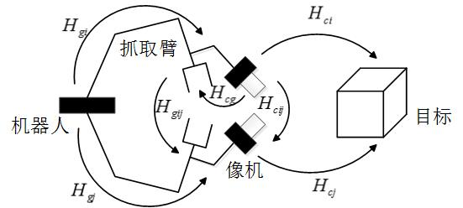

图4-20 手眼标定示意

经过坐标系变换，Hgij、Hcij和Hcg满足如下关系：

|  |  |
| --- | --- |
|  | （4-40） |

将上式展开，可以得到手眼标定的**基本方程**：

|  |  |
| --- | --- |
|  | （4-41） |

因此，手眼标定问题也就转化为从上述方程组中求解出Rcg和Tcg。

#### 4.4.3.3标示辅助线

辅助线用于辅助操作值感知相对位置关系。辅助线共分为两类：一类是表示目标位置，反映平面方向的偏差，用圆形靶标表示；一类是指引线，用于反映深度方向的信息，用带箭头的直线表示。该过程的难点主要在于实时图像处理。

近年来，以NVIDIATesla为代表的异构芯片（协处理器）逐渐被引入到通用计算领域中。最初的图形处理(GraphicProcessing Unit, GPU)就是用来处理大规模的并行计算，并且GPU的并行处理能力在不断的上升。GPU将更多的晶体管用于执行单元，而非像CPU那样用作复杂的数据cache和指令控制。由于GPU具有超强的浮点计算能力，除了在传统领域（图形显示，多用于游戏）的应用以外，GPU越来越多地应用在科学计算领域上，并且逐渐进入高性能计算的主流。

CUDA(ComputeUnified Device Architecture，统一计算设备架构) 是一种由NVIDIA推出的通用并行计算架构，该架构使GPU能够解决复杂的高性能计算问题。CUDA编程是在C语言上的基础上对C语言的扩展，不再需要借助于图形学API，CUDA开发人员只需要在C语言的基础上从CPU过度到GPU上，CUDA提供了简单、容易的GPU开发工具，因此对于开发者来说，CUDA的开发门槛大大降低了。CUDA编程采用了异构体系结构的模式，CPU作为主机，GPU作为CPU的协处理器（或称设备），CPU与GPU协同工作，CPU负责逻辑性强的事务处理和串行计算，GPU负责高度并行化的计算任务，CPU与GPU共同完成加速任务。

CUDA编程语言的推出，使得在GPU平台上的高性能计算应用软件越来越多。目前，CUDA在石油勘测、流体动力学模拟、天文计算、分子动力学仿真、生物计算、图像处理、音频视频编解码、医疗成像、金融、数据库等领域得到广泛的应用，在很多应用中获得2-3个数量级的加速比，极大地提高了性能。

目前，很多图像处理中，如实时人物抠像、图像识别、图像检索等，对图像的要求越来越高，如720P、1080P图像的处理，在CPU平台上已无法实现这些高清图像的实时处理，严重滞后于应用的需求，而采用GPU可以相对CPU提高数十倍的性能，快速实现高清图像的实时处理，给图像处理带来了新的方法。

采用CPU+GPU架构可以获取以下的好处：

1）速度快，采用GPU可以获得CPU的数十倍数百倍的性能，可以实时处理高清图像；

2）成本低，在普通PC机器上插上一块1000多元的Geforce GPU卡即可获得数万元、数十万元高端服务器的性能；

3）减少CPU利用率，提高系统的稳定性。

# 5. 部件列表及说明书

## 5.1 器件列表

# 5. 部件列表及说明书

## 5.1 器件列表